**TÀI LIỆU GIỚI THIỆU**

**HƯỚNG DẪN SỬ DỤNG APP**

**PHẦN MỀM QUẢN LÝ VĂN BẢN VÀ ĐIỀU HÀNH**

**Hà Nội – 2019**

**MỤC LỤC**

1 Giới thiệu 4

1.1 Mô tả 4

1.2 Tải về ứng dụng 4

1.3 Giới thiệu các màn hình chính 4

2 Quản lý văn bản đến 7

2.1 Danh sách văn bản 7

2.1.1 Xem theo loại 7

2.1.2 Tìm kiếm 8

2.2 Xem chi tiết văn bản 9

2.3 Gửi xử lý văn bản 10

3 Quản lý văn bản đi 12

3.1 Danh sách văn bản 12

3.1.1 \Xem theo loại 12

3.1.2 Tìm kiếm 13

3.2 Xem chi tiết văn bản 14

3.3 Gửi xử lý văn bản 15

4 Quản lý công việc 17

4.1 Xem theo loại 17

4.1.1 Tìm kiếm 18

4.2 Xem chi tiết công việc 19

4.3 Xử lý công việc 20

4.3.1 Giao việc 20

4.3.2 Cập nhật tiến dộ 22

4.3.3 Gia hạn công việc 26

4.3.4 Tạo công việc con 34

4.3.5 Bình luận 42

5 Lịch công tác 43

6 Uỷ quyền 45

7 Người dùng 46

7.1 Thông tin tài khoản 46

7.2 Cập nhật thông tin 46

7.3 Đổi mật khẩu 47

8 Tiện ích 48

8.1 Lịch họp 48

8.1.1 Danh sách lịch họp 48

8.1.2 Đặt lịch họp 49

8.1.3 Chi tiết lịch họp 49

8.2 Lịch trực - lịch phòng khám 50

8.3 Lịch trình xe 51

8.3.1 Danh sách lịch trình 51

8.3.2 Thêm mới đăng ký xe 51

8.3.3 Gửi yêu cầu 52

8.3.4 Tiếp nhận đăng ký xe 52

8.4 Nhắc việc 54

8.4.1 Danh sách nhắc việc 54

8.4.2 Thêm mới nhắc việc 54

8.5 Kết luận giao ban 55

# Giới thiệu

## Mô tả

* Ứng dụng EofficeVNEH là giải pháp quản lý văn bản điều hành dành cho ứng dụng trên điện thoại di động. Ứng dụng giúp giảm thời gian và tăng năng suất cho việc theo dõi và xử lý các công việc liên quan đến văn bản trong bộ máy hành chính công hiện nay.
* Ứng dụng tạo ra sự tiện lợi khi người dùng chỉ cần một chiếc điện thoại có cài ứng dụng và Internet là có thể theo dõi xử lý văn bản điều hành tại bất kỳ nơi đâu.
* Ứng dụng sử dụng CSDL tập trung, dữ liệu đồng bộ với phiên bản web dành cho VNEH.
* Ứng dụng hỗ trợ 2 hệ điều hành trên di động đó là: iOS và Android.

## Tải về ứng dụng

* Truy cập **CH Play** cho Androi, hoặc **App Store** đối với iOS
* Gõ từ khóa **vneh** hoặc **eofficevneh** kết quả hiện ra như sau:

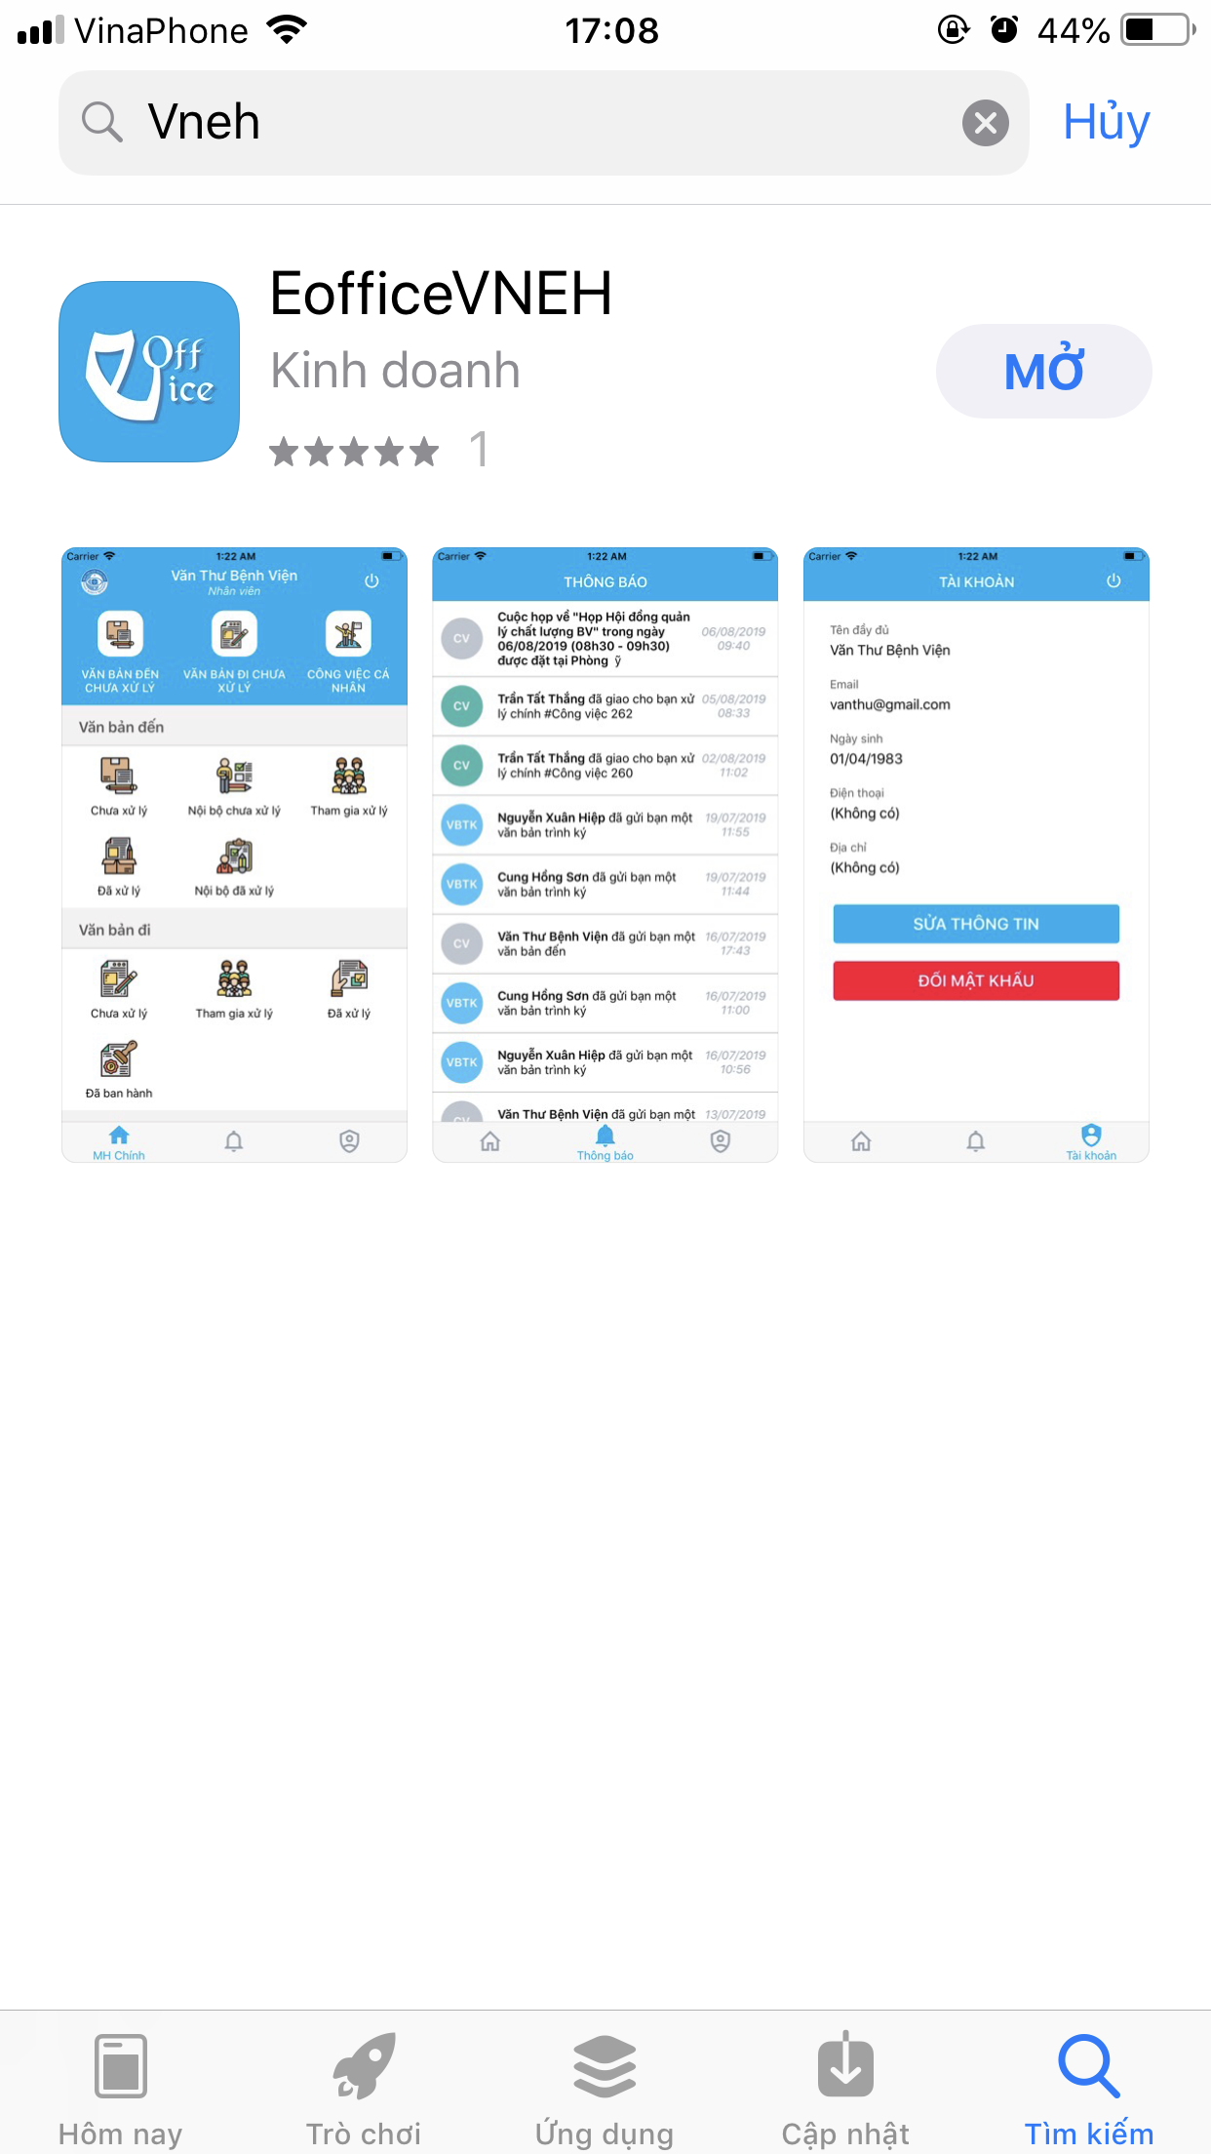

* Bấm vào kết quả đầu tiên và chọn tải về

## Giới thiệu các màn hình chính

* Logo ứng dụng:

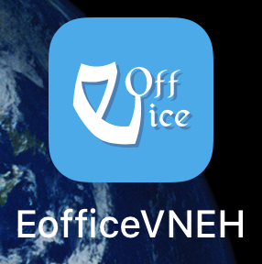

* Màn hình đăng nhập ứng dụng

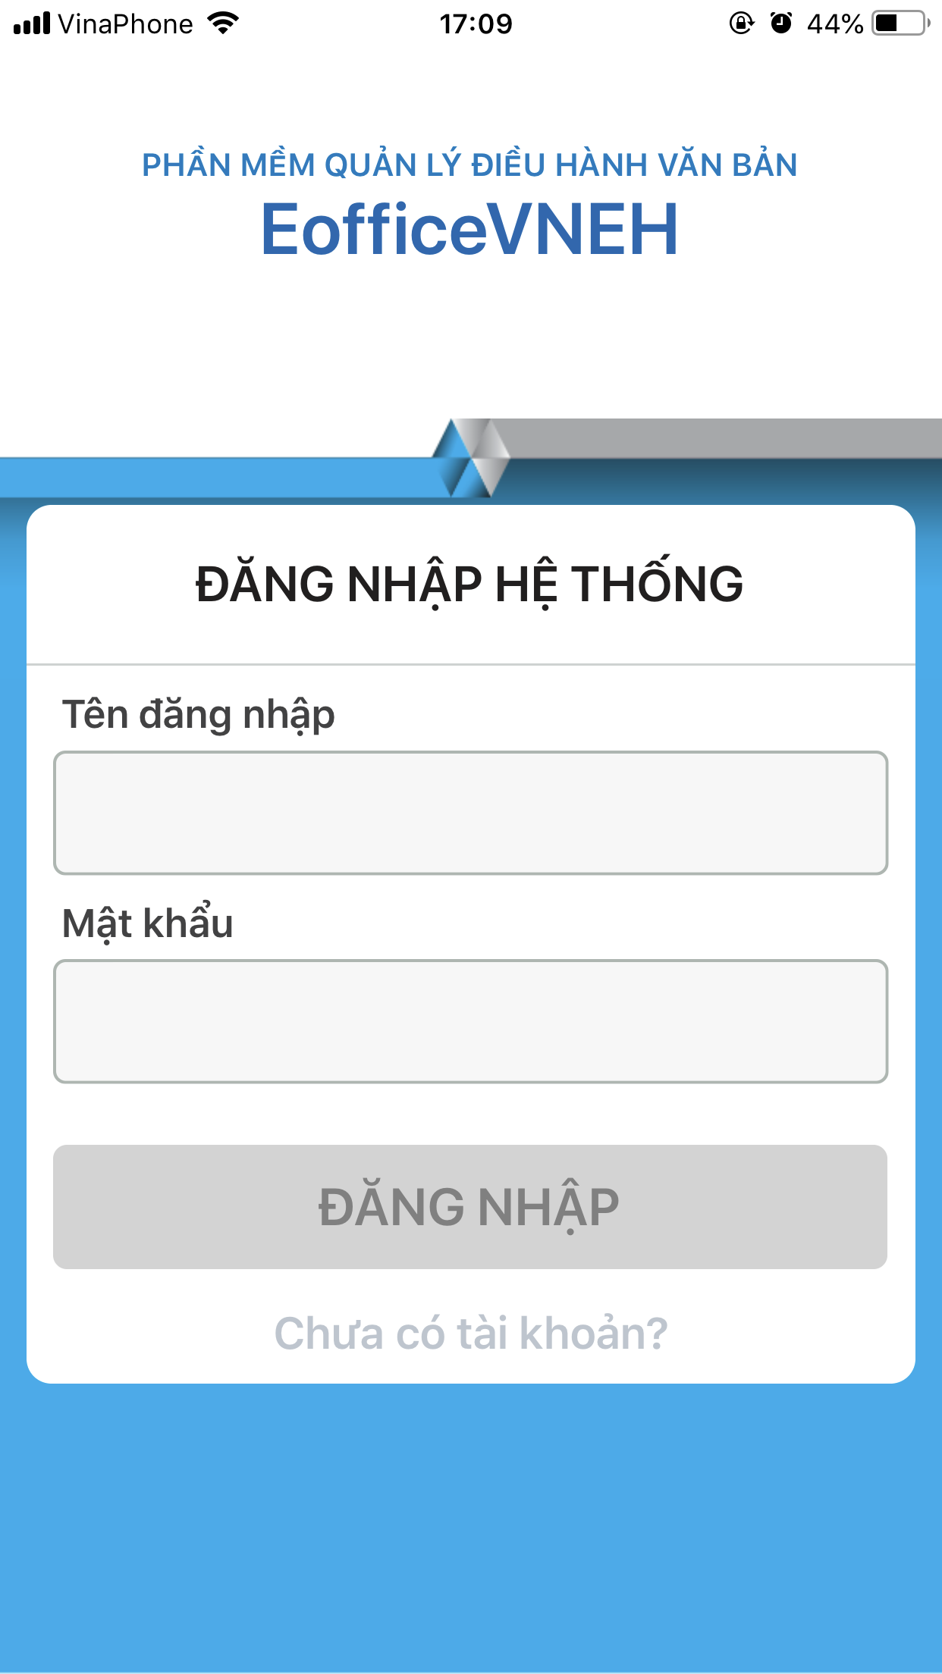

* Màn hình sau khi đăng nhập ứng dụng

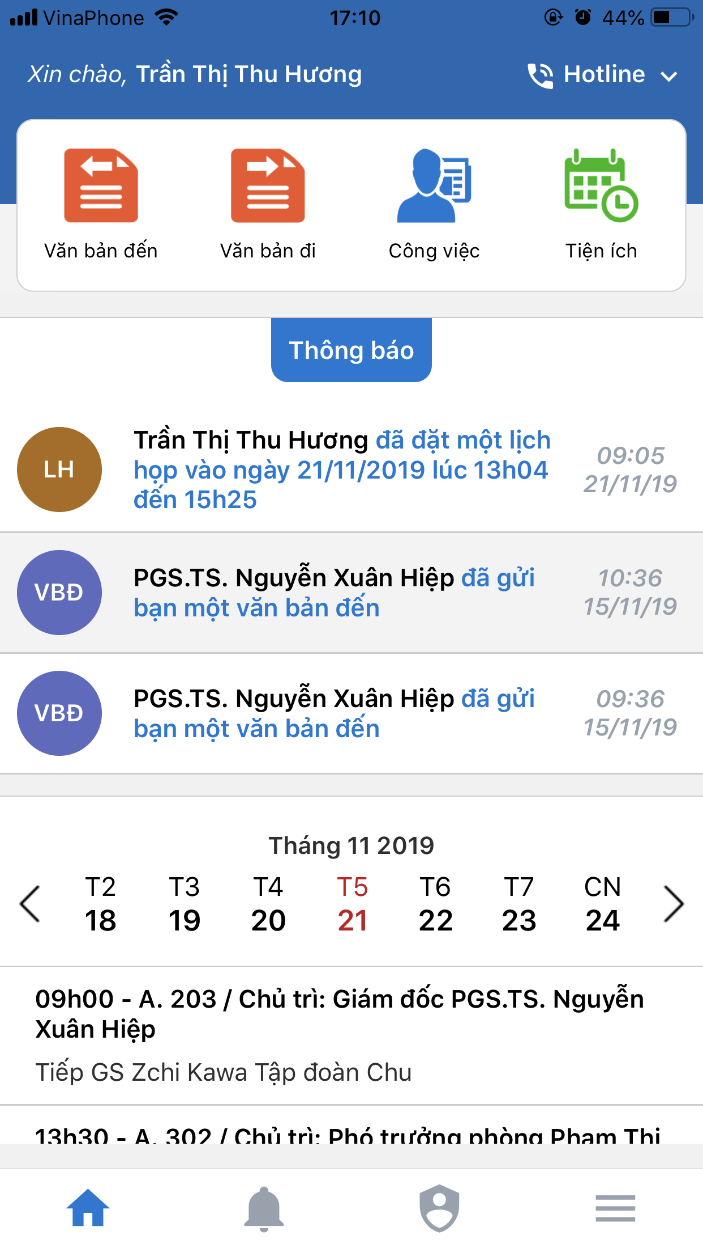

* Màn hình danh sách thông báo

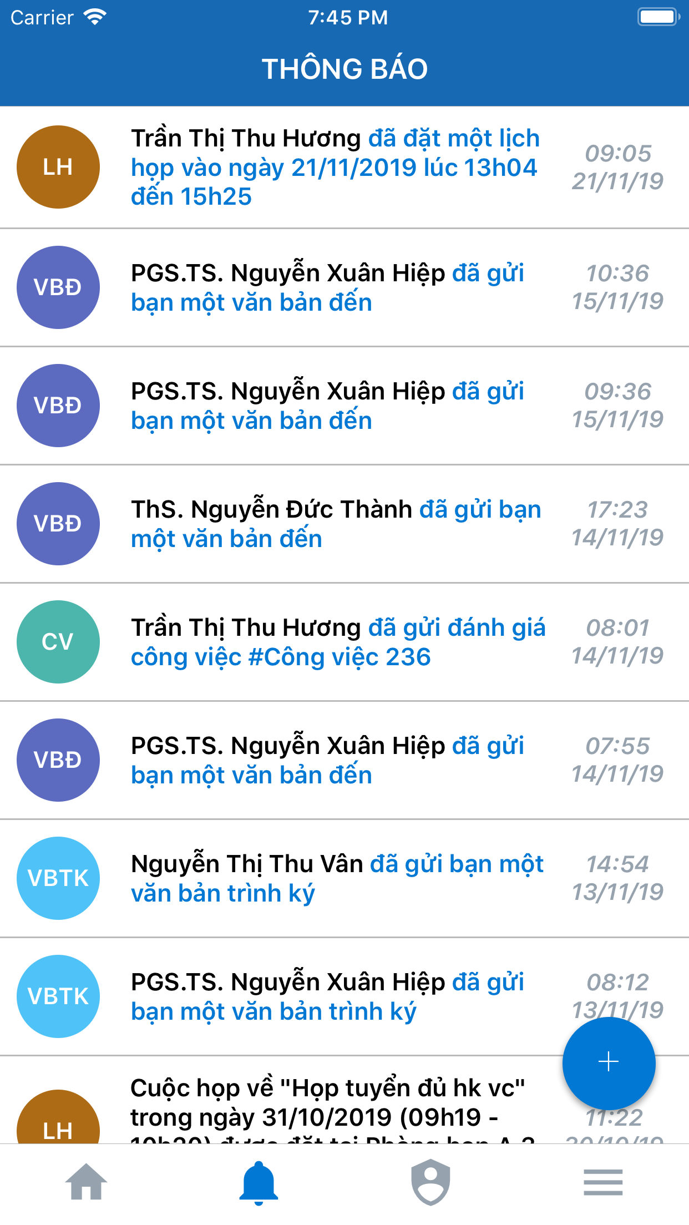

* Màn hình danh sách chức năng chính

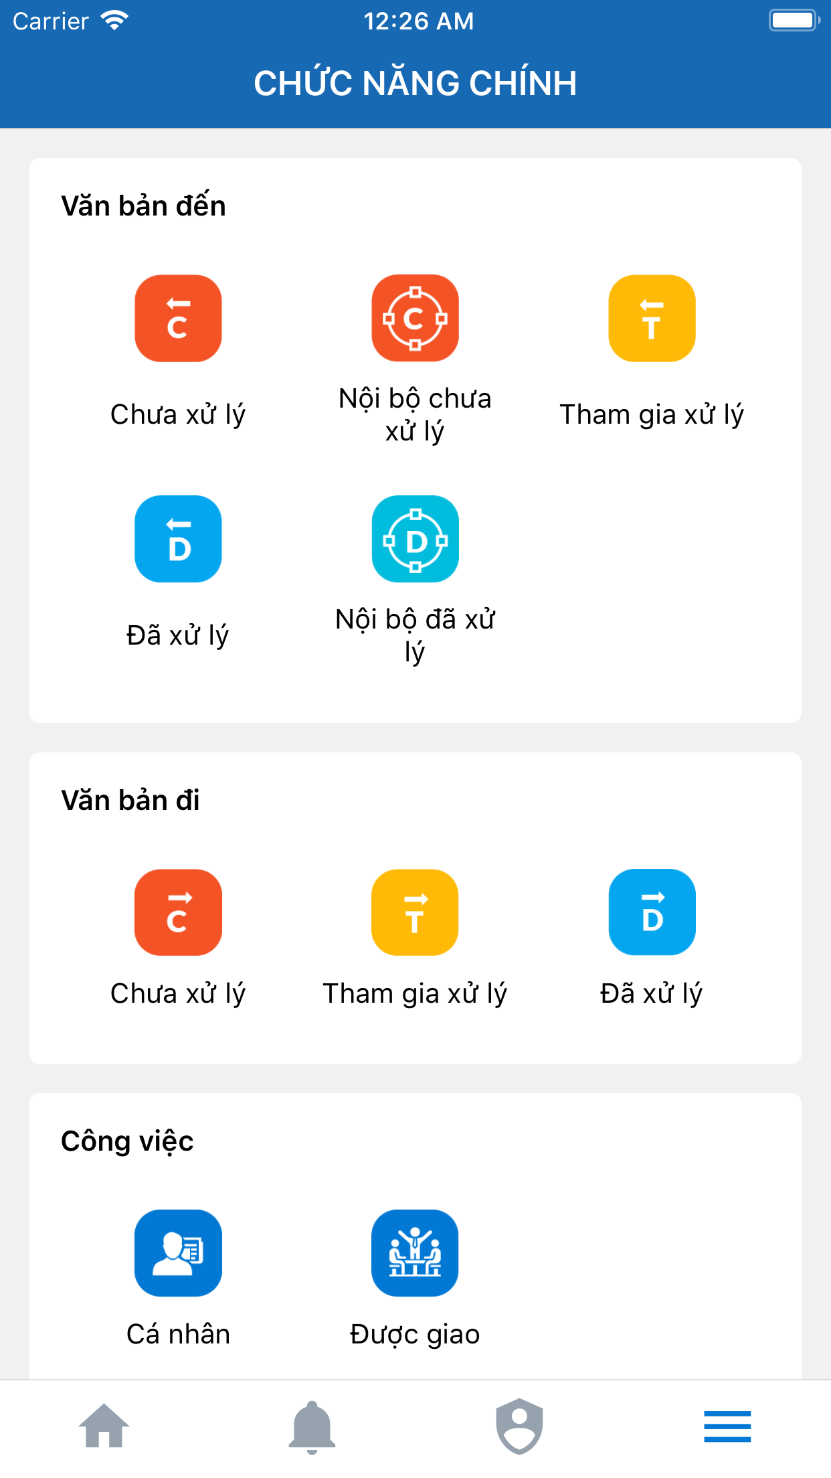

* Màn hình tài khoản

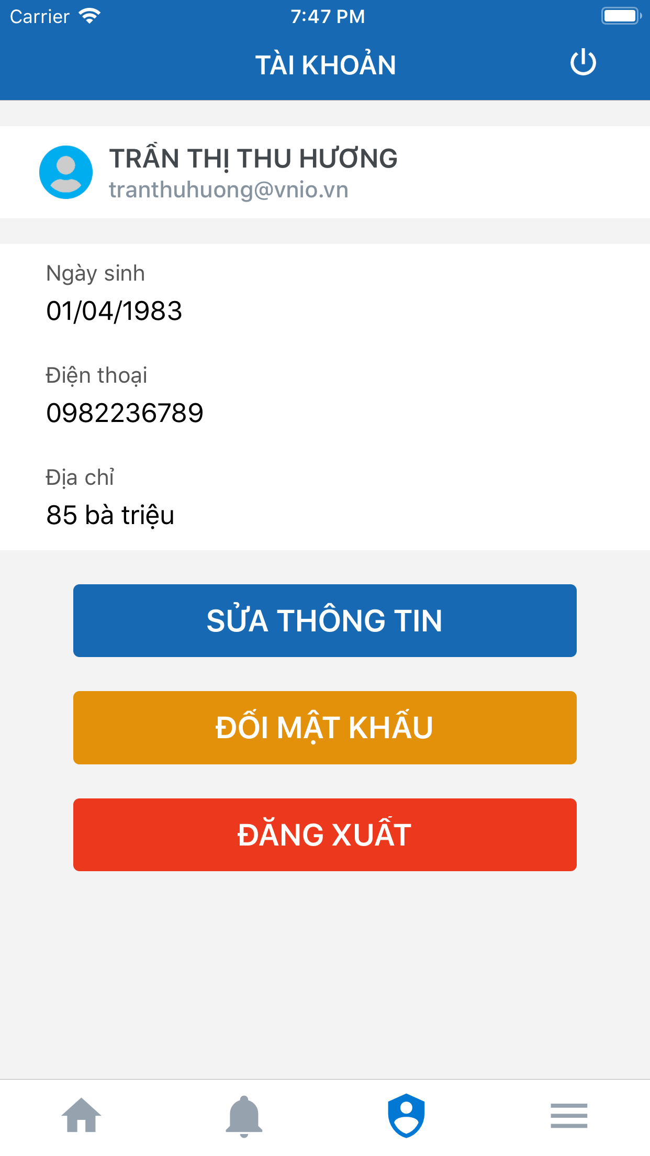

# Quản lý văn bản đến

## Danh sách văn bản

### Xem theo loại

* Các loại văn bản đến:
  + Chưa xử lý
  + Nội bộ chưa xử lý
  + Tham gia xử lý
  + Đã xử lý
  + Nội bộ đã xử lý
* Xem danh sách từng loại văn bản đến
  + Vào màn hình danh sách chức năng chính
  + Bấm chọn vào loại văn bản đến cần xem

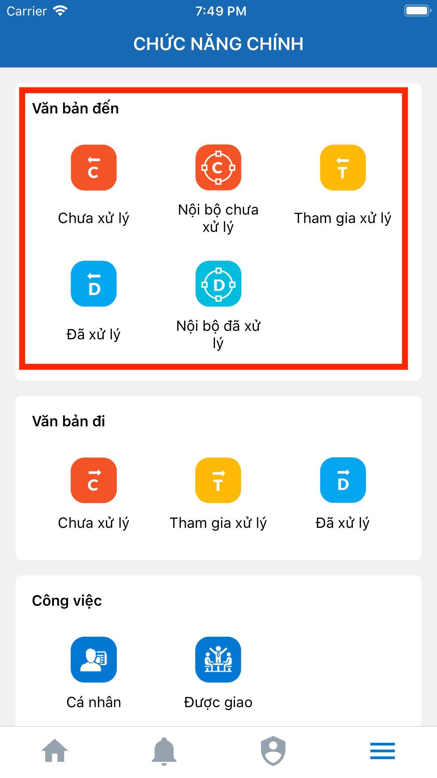

### Tìm kiếm

* Trên mỗi danh sách văn bản đến đều có kèm theo một ô tìm kiếm cho phép người dùng nhập từ khóa để tìm kiếm văn bản
* Các bước để tìm kiếm
* Bấm chọn vào ô tìm kiếm ở trên cùng của danh sách

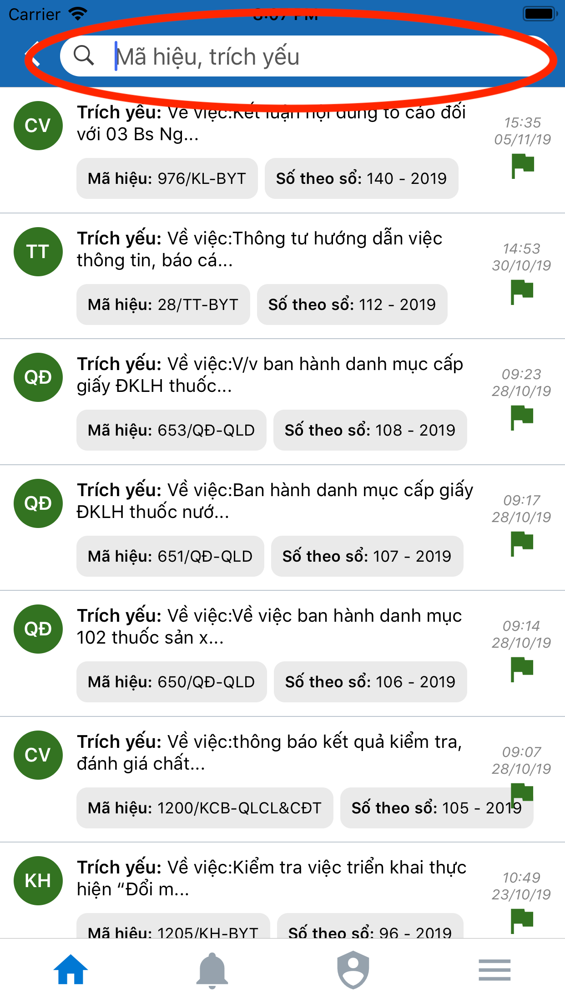

* Trên màn hình hiển thị phím nhập, người dùng gõ vào từ khóa tìm kiếm để tìm kiếm văn bản

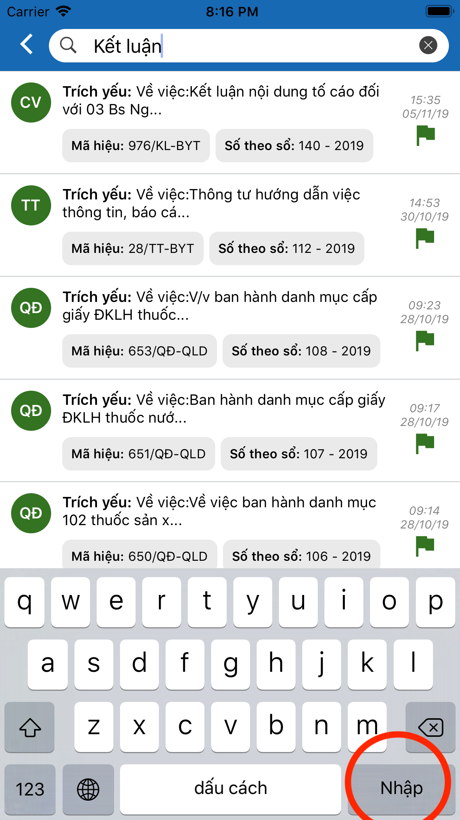

## Xem chi tiết văn bản

* Ứng dụng cho phép người dùng xem thông tin chi tiết của văn bản đến bao gồm:
* Thông tin văn bản & tài liệu đính kèm
* Lịch sử xử lý
* Hồ sơ văn bản

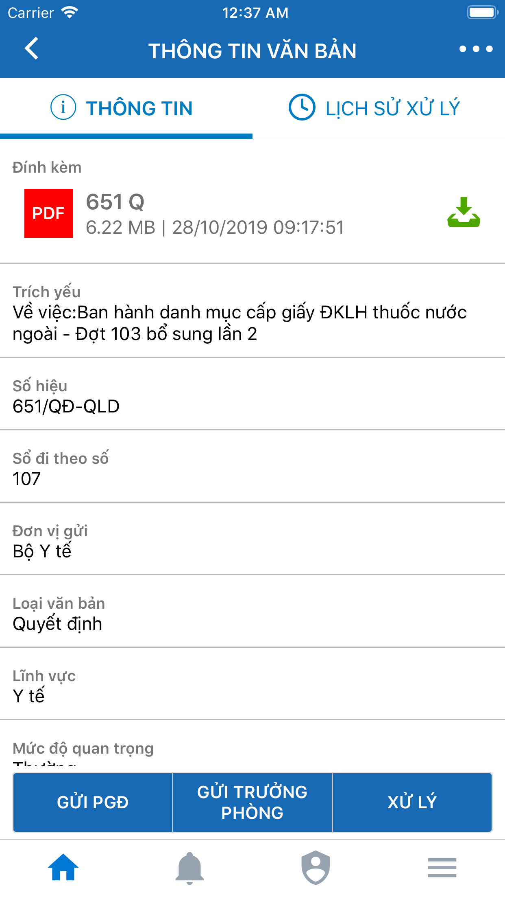

* Xem chi tiết văn bản đến:
  + Cách 1: Bấm vào các thanh menu hiển thị trên menu chính phía dưới phần tiêu đề

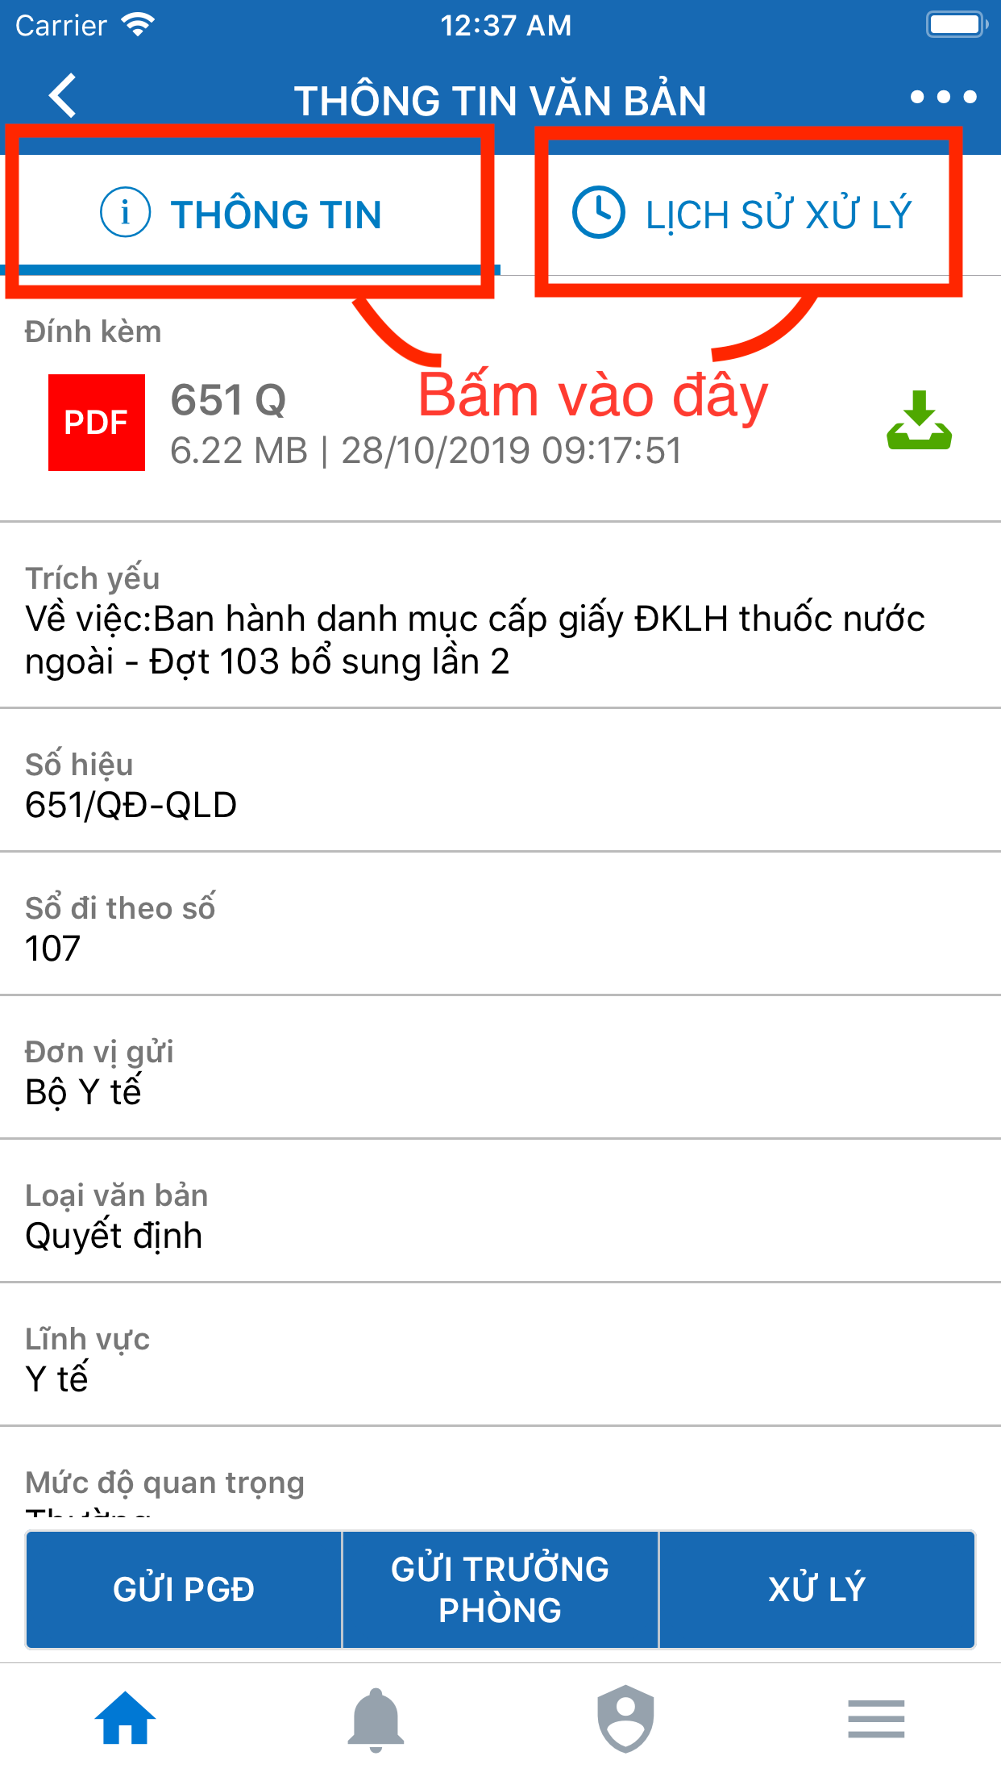

* Cách 2: Vuốt màn hình từ trái sang phải để xem theo trình tự: *Thông tin chung* ==> *Lịch sử xử lý*. Hoặc vuốt từ phải qua trái theo trình tự ngược lại.

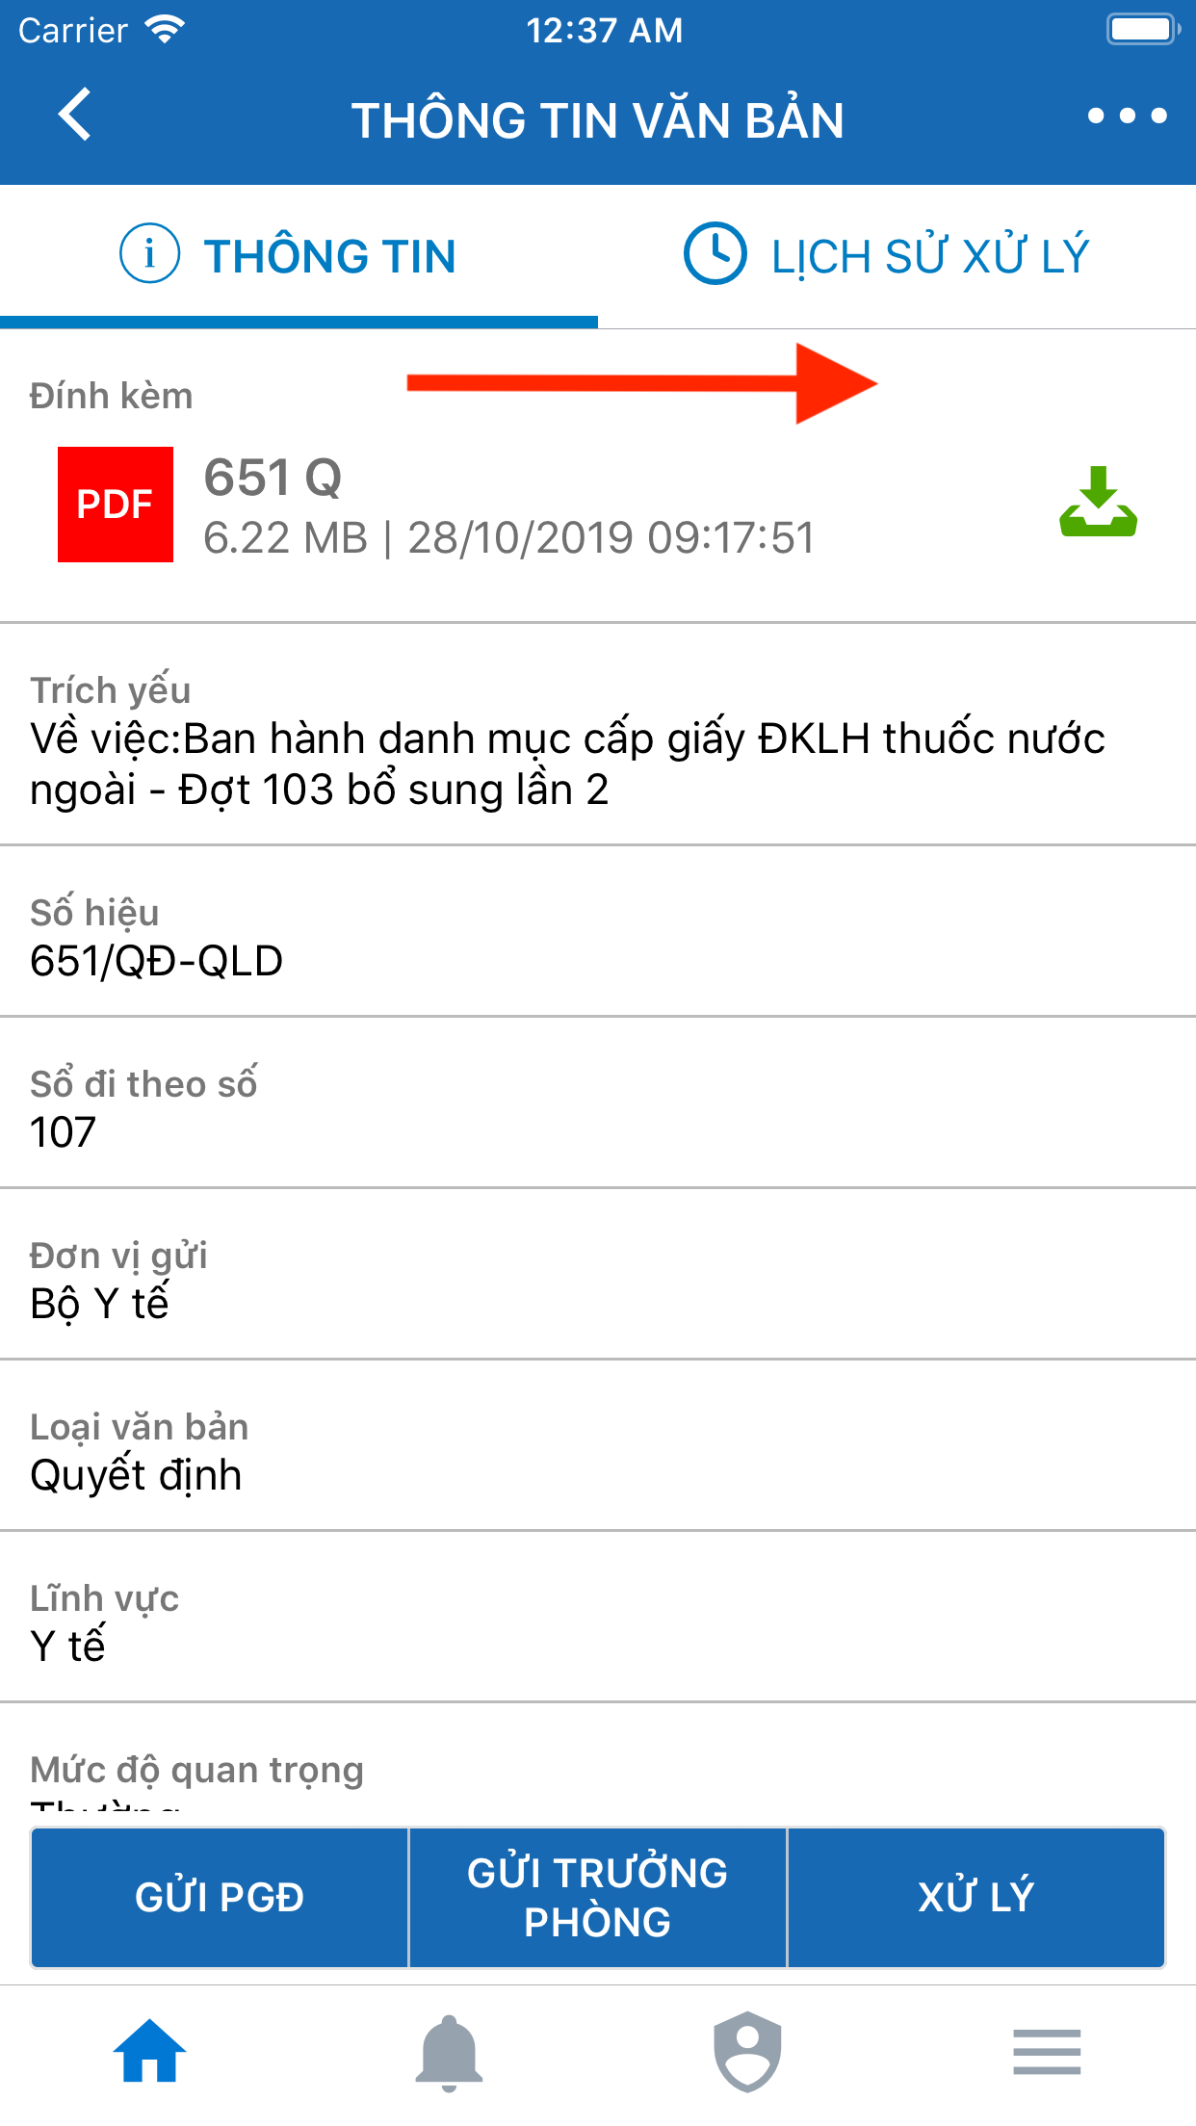

## Gửi xử lý văn bản

* Tại màn hình chi tiết, đối với các văn bản người dùng có quyền xử lý sẽ hiển thị các nút xử lý tương ứng tuỳ theo trạng thái của văn bản hiện tại và quyền của người dùng hiện thời

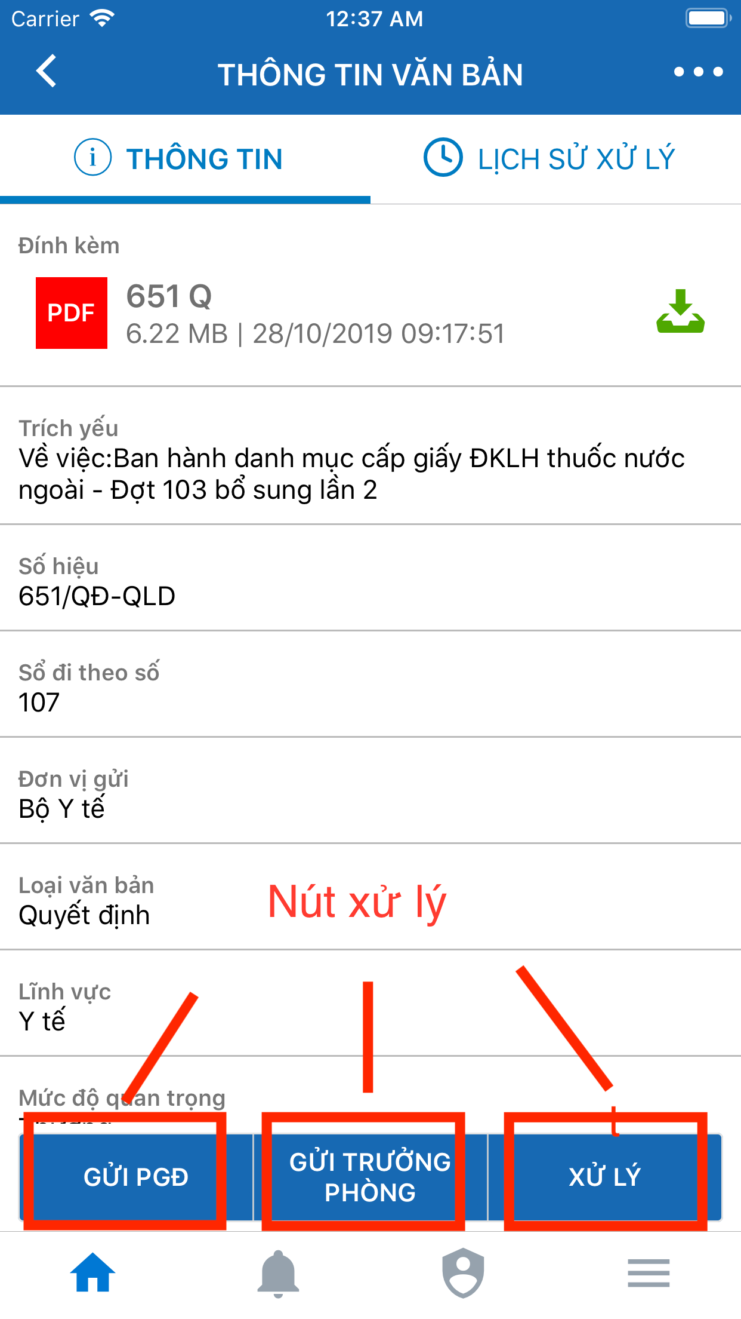

* Bấm chọn nút xử lý khi đó ứng dụng sẽ chuyển sang màn hình xử lý văn bản
* Trên màn hình xử lý lúc đó tùy theo cấu hình hệ thống sẽ hiển thị các menu:
* Chính (bắt buộc chọn): hiển thị danh sách người xử lý chính có phân cấp theo phòng ban. Nếu hệ thống không cấu hình thì menu này sẽ không hiển thị.

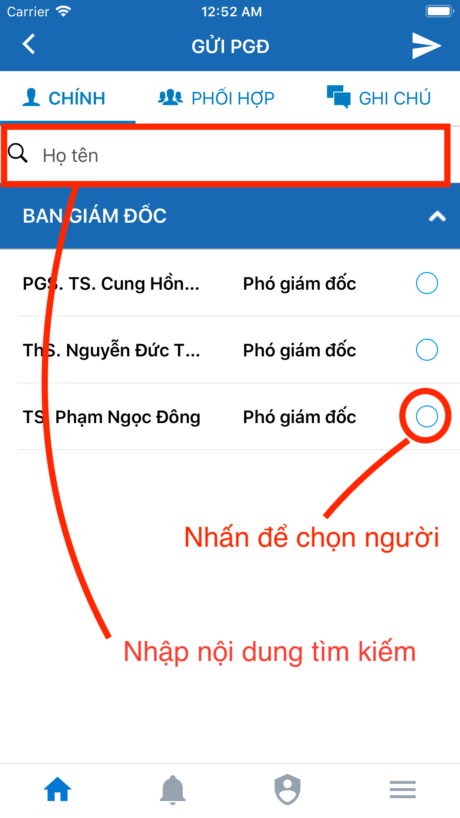

* Phối hợp (không bắt buộc chọn): hiển thị danh sách người phối hợp phân cấp theo phòng ban. Nếu hệ thống không cấu hình thì menu này sẽ không hiển thị. Cách lựa chọn và tìm kiếm tương tự với danh sách xử lý chính.

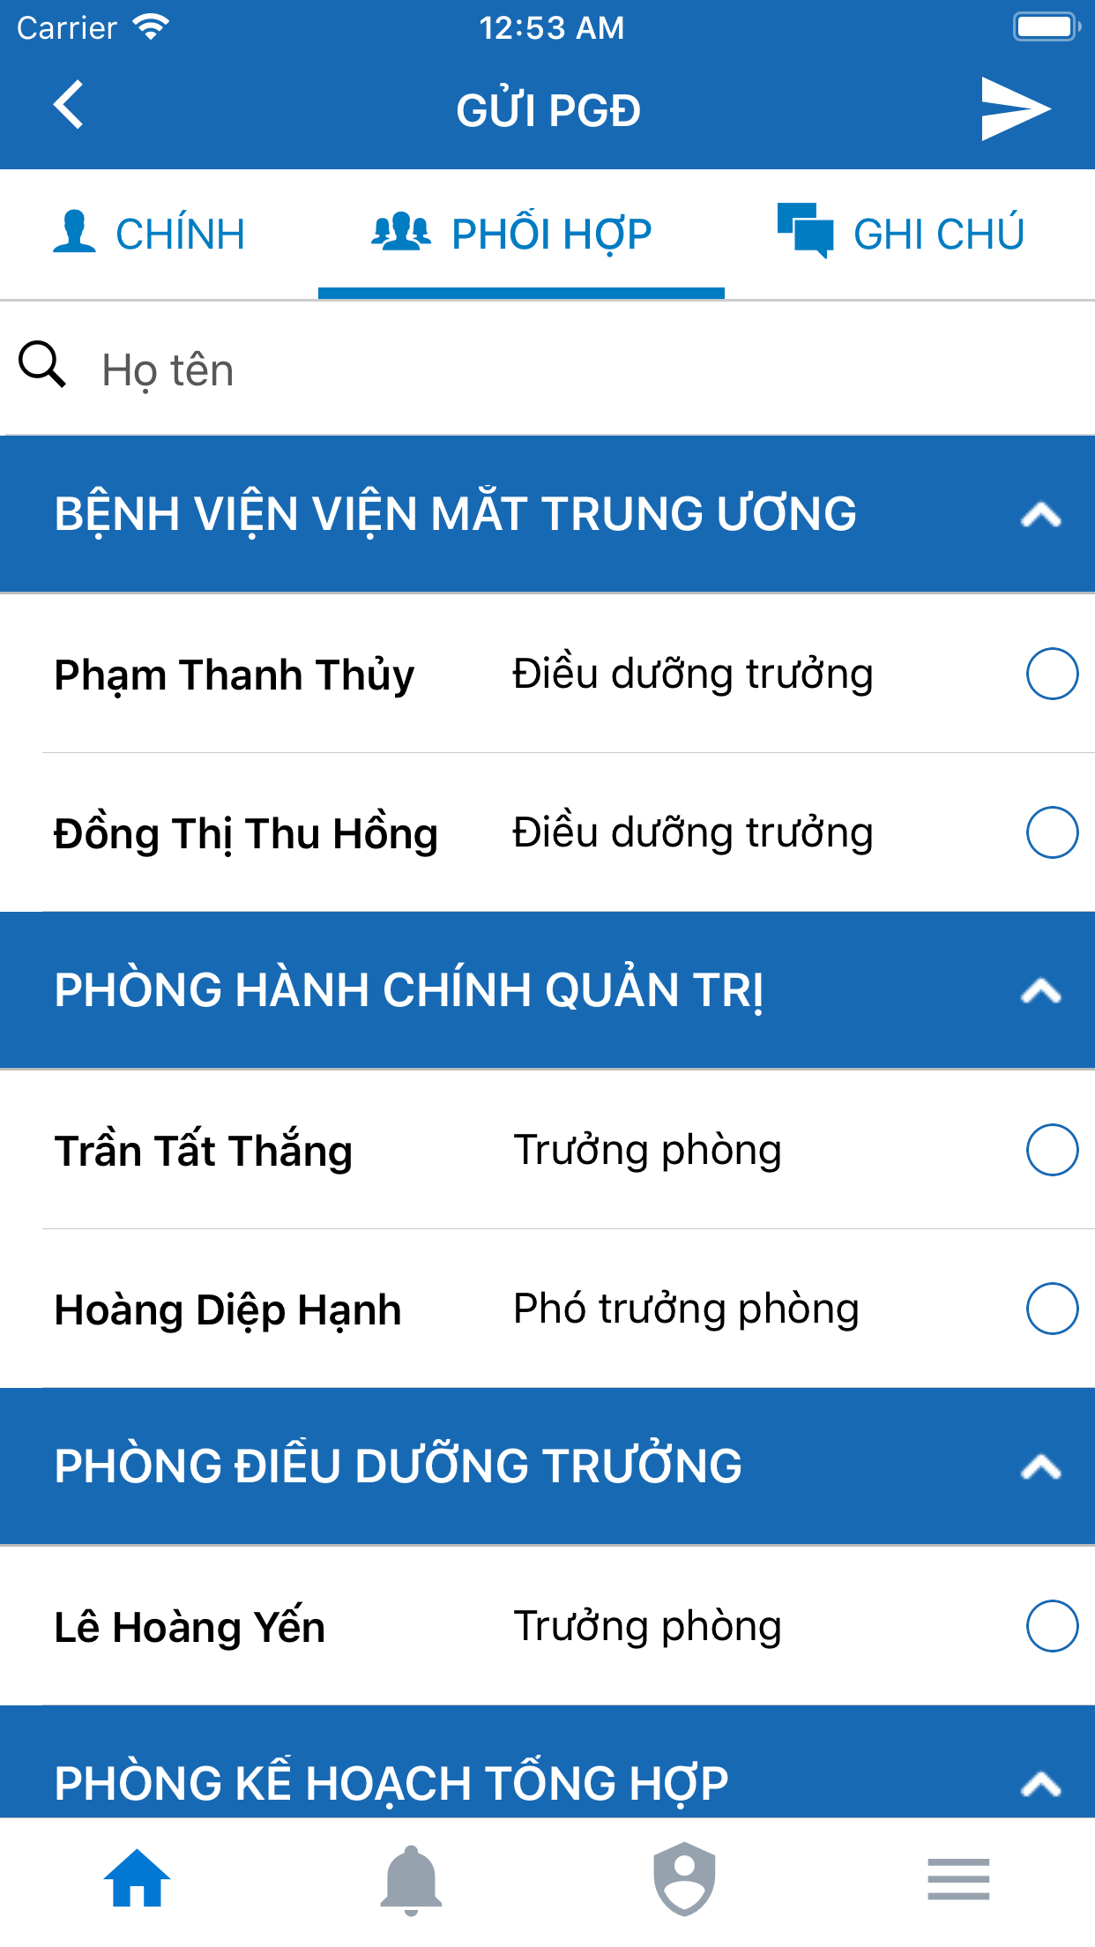

* Ghi chú (không bắt buộc nhập): phần nhập ghi chú xử lý văn bản đến, sẽ lưu lại trong lịch sử xử lý văn bản đến.



* Gửi xử lý: Bấm chọn ô mũi tên trên cùng bên phải màn hình để gửi xử lý văn bản

# Quản lý văn bản đi

## Danh sách văn bản

### \Xem theo loại

* Các loại văn bản đi:
  + Chưa xử lý
  + Tham gia xử lý
  + Đã xử lý
  + Đã ban hành
* Xem danh sách từng loại văn bản đi
  + Vào màn hình danh sách chức năng chính
  + Bấm chọn vào loại văn bản đi cần xem

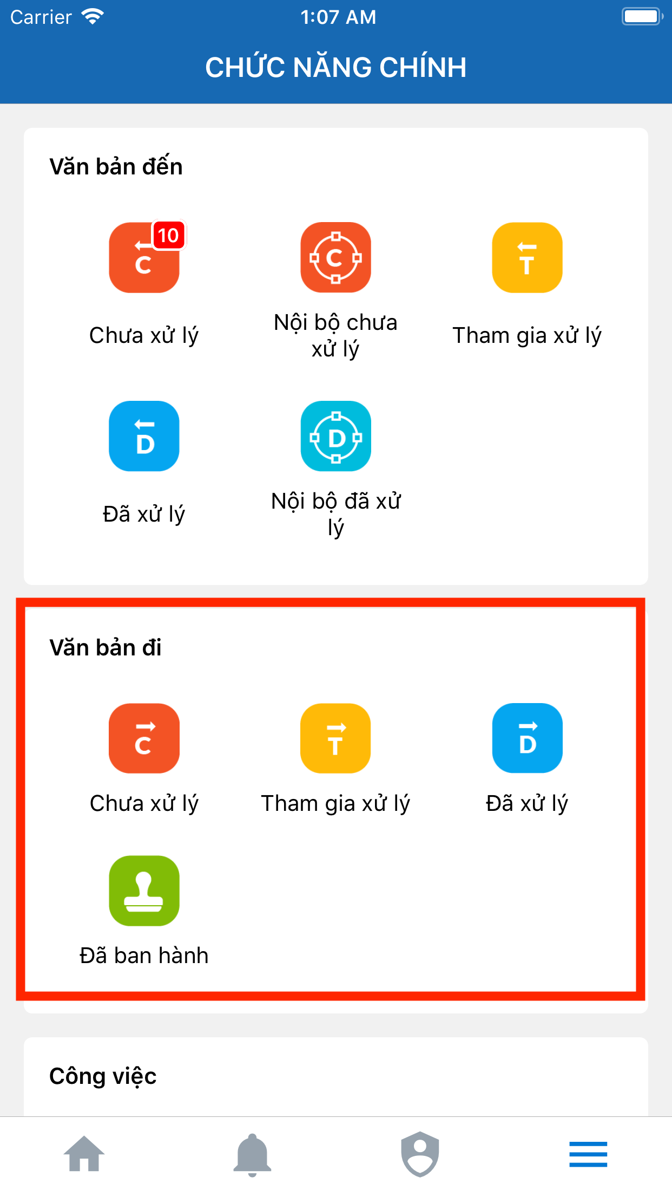

### Tìm kiếm

* Trên mỗi danh sách văn bản đi đều có kèm theo một ô tìm kiếm cho phép người dùng nhập từ khóa để tìm kiếm văn bản
* Các bước để tìm kiếm
* Bấm chọn vào ô tìm kiếm ở trên cùng của danh sách



* Trên màn hình hiển thị phím nhập, người dùng gõ vào từ khóa tìm kiếm để tìm kiếm văn bản



## Xem chi tiết văn bản

* Ứng dụng cho phép người dùng xem thông tin chi tiết của văn bản đi bao gồm:
* Thông tin văn bản & tài liệu đính kèm
* Lịch sử xử lý
* Hồ sơ văn bản



* Xem chi tiết văn bản đi:
  + Cách 1: Bấm vào các thanh menu hiển thị trên menu chính phía dưới phần tiêu đề



* Cách 2: Vuốt màn hình từ trái sang phải để xem theo trình tự: *Thông tin chung* ==> *Lịch sử xử lý*. Hoặc vuốt từ phải qua trái theo trình tự ngược lại.



## Gửi xử lý văn bản

* Tại màn hình chi tiết, đối với các văn bản người dùng có quyền xử lý sẽ hiển thị các nút xử lý tương ứng tuỳ theo trạng thái của văn bản hiện tại và quyền của người dùng hiện thời



* Bấm chọn nút xử lý khi đó ứng dụng sẽ chuyển sang màn hình xử lý văn bản
* Trên màn hình xử lý lúc đó tùy theo cấu hình hệ thống sẽ hiển thị các menu:
* Chính (bắt buộc chọn): hiển thị danh sách người xử lý chính có phân cấp theo phòng ban. Nếu hệ thống không cấu hình thì menu này sẽ không hiển thị.



* Phối hợp (không bắt buộc chọn): hiển thị danh sách người phối hợp phân cấp theo phòng ban. Nếu hệ thống không cấu hình thì menu này sẽ không hiển thị. Cách lựa chọn và tìm kiếm tương tự với danh sách xử lý chính.



* Ghi chú (không bắt buộc nhập): phần nhập ghi chú xử lý văn bản đi, sẽ lưu lại trong lịch sử xử lý văn bản đi.



* Gửi xử lý: Bấm chọn ô mũi tên trên cùng bên phải màn hình để gửi xử lý văn bản

# Quản lý công việc

## Xem theo loại

* Các loại công việc:
  + Chưa xử lý
  + Tham gia xử lý
  + Đã xử lý
  + Đã ban hành
* Xem danh sách từng loại công việc
  + Vào màn hình danh sách chức năng chính
  + Bấm chọn vào loại công việc cần xem

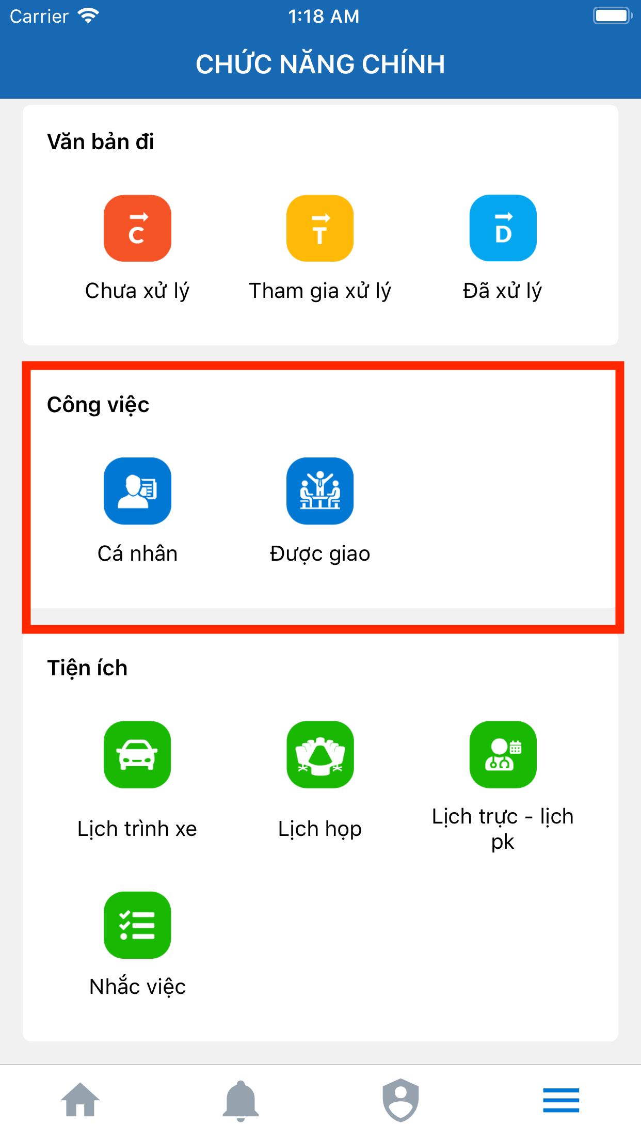

### Tìm kiếm

* Trên mỗi danh sách công việc đều có kèm theo một ô tìm kiếm cho phép người dùng nhập từ khóa để tìm kiếm công việc
* Các bước để tìm kiếm
* Bấm chọn vào ô tìm kiếm ở trên cùng của danh sách

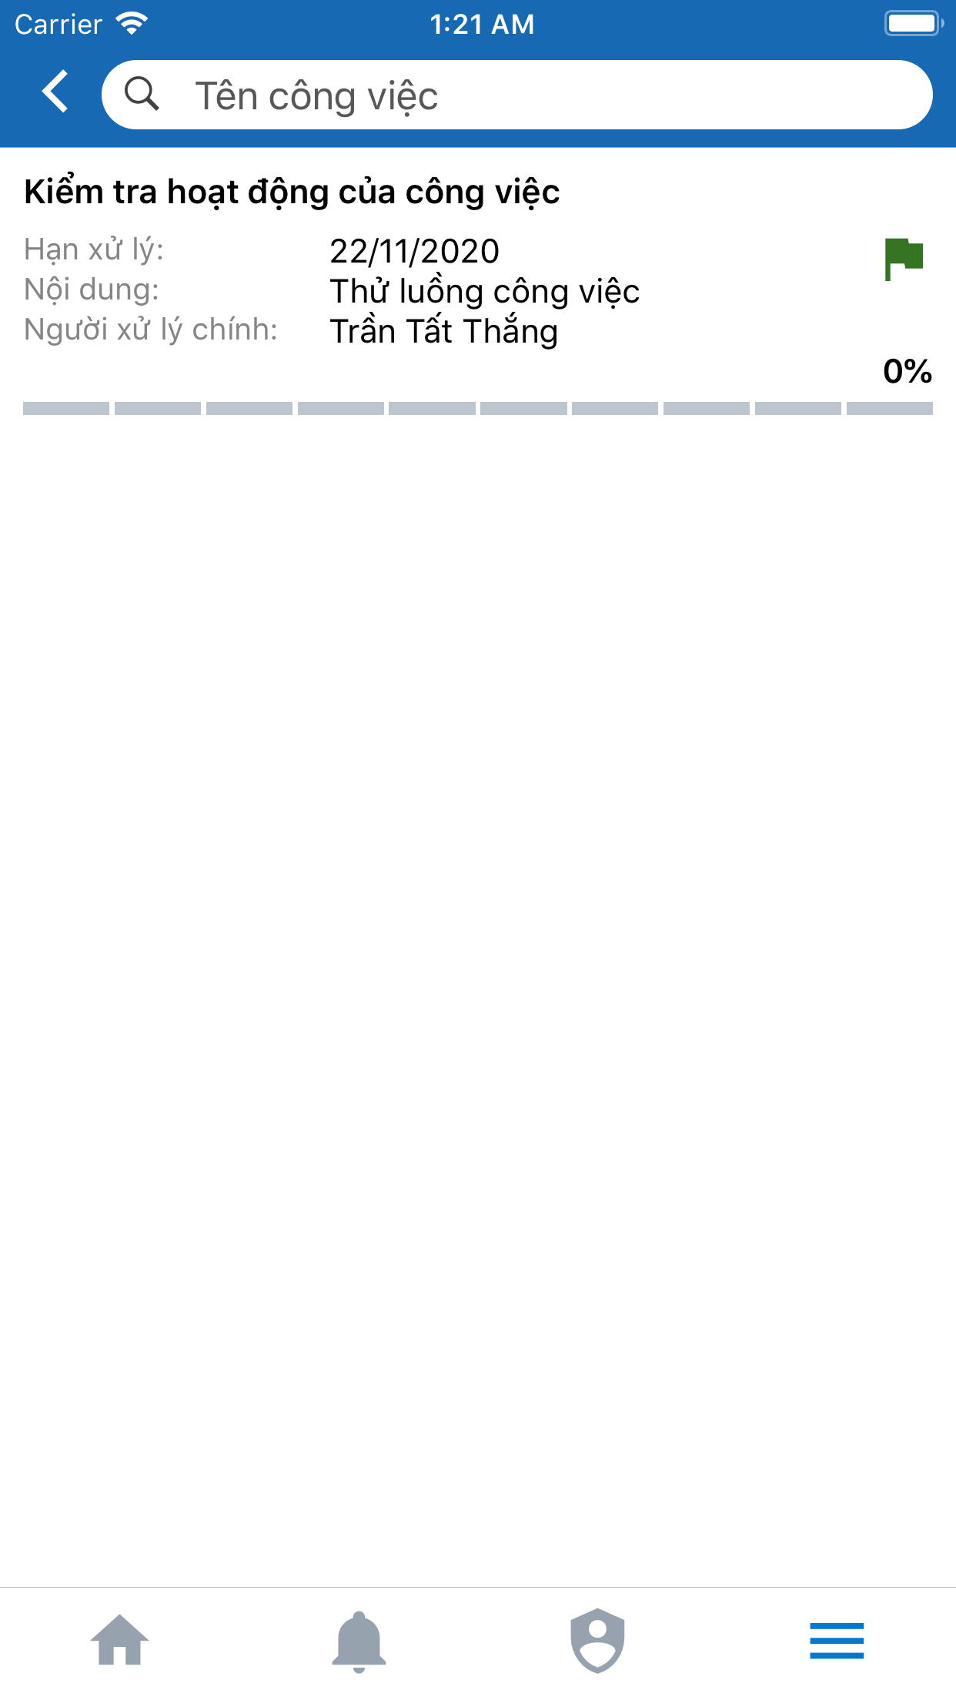

* Trên màn hình hiển thị phím nhập, người dùng gõ vào từ khóa tìm kiếm để tìm kiếm công việc

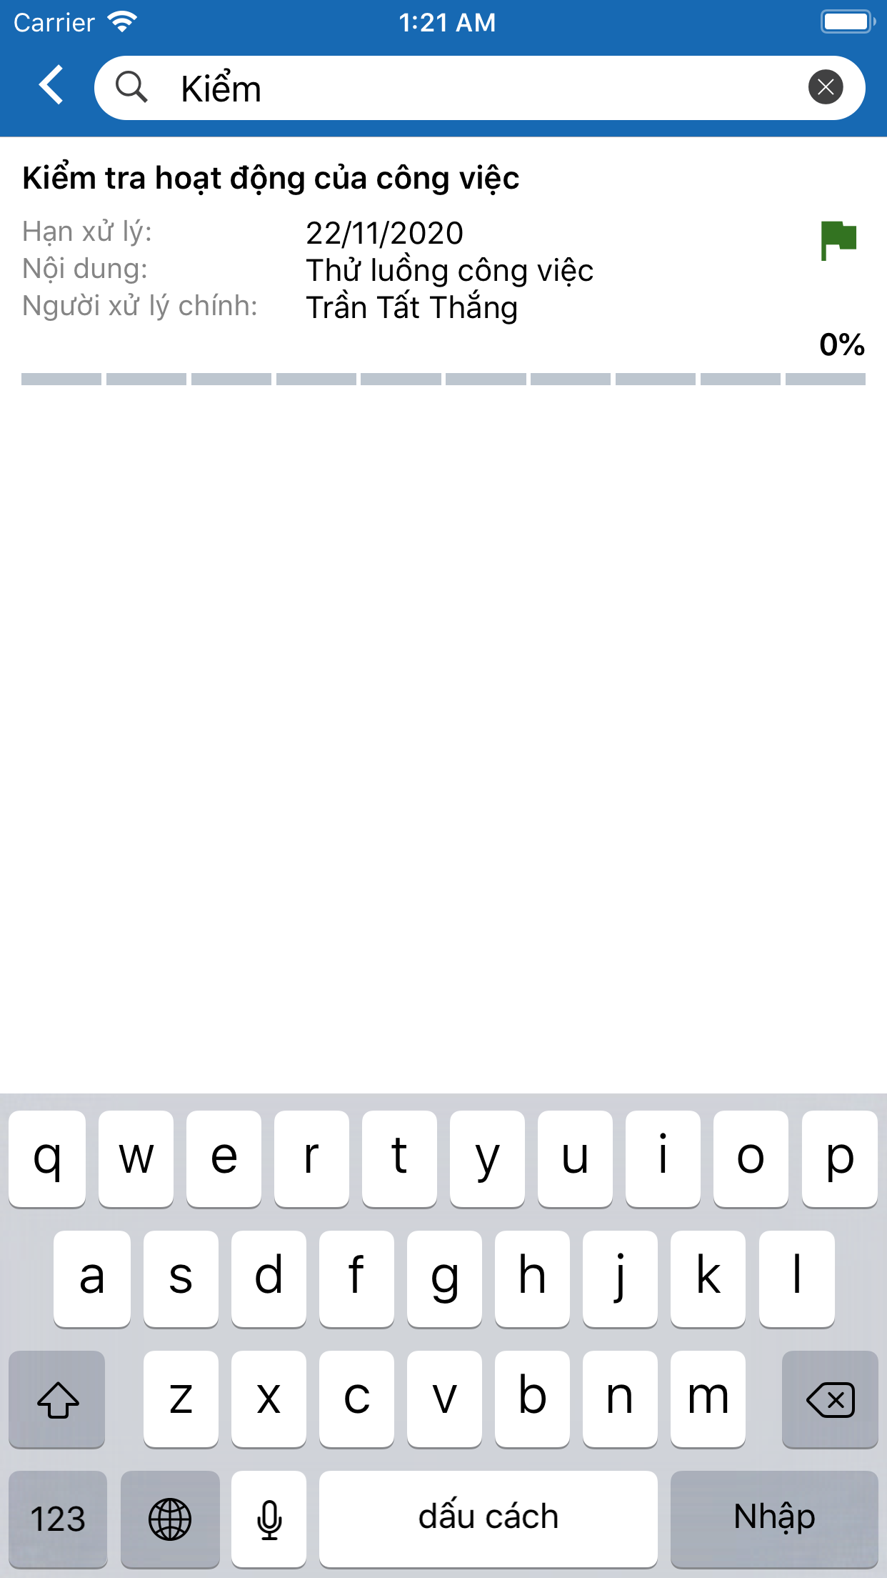

## Xem chi tiết công việc

* Xem mô tả công việc: Người dùng nhấn vào một công việc trên danh sách phía trên, ứng dụng sẽ hiển thị mô tả công việc và tài liệu đính kèm (nếu có)

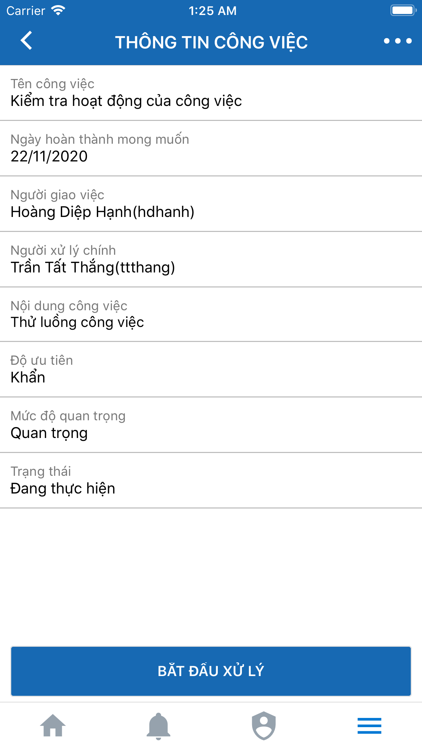

Ngoài ra, để xem các màn hình danh sách liên quan đến công việc hiện hành, hãy chú ý xuống các nút bấm ở cuối màn hình:

* Xem danh sách việc con: nhấn chọn nút *Các công việc con*
* Xem lịch sử cập nhật tiến độ: nhấn chọn nút *Theo dõi tiến độ*
* Xem lịch sử lùi hạn: nhấn chọn nút *Lịch sử lùi hạn*
* Xem lịch sử phản hồi: nhấn chọn nút *Lịch sử phản hồi*

## Xử lý công việc

Để bắt đầu xử lý

### Giao việc

* + - Trên màn hình thông tin công việc bấm chọn  trên menu ở góc dưới màn hình

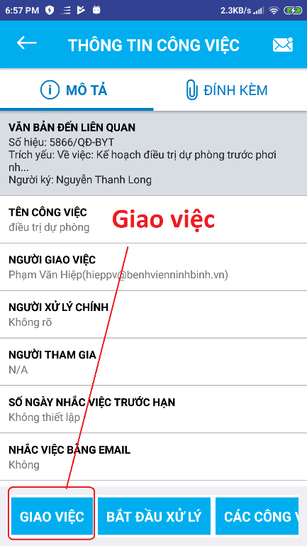

*Nút giao việc*

* + Ứng dụng chuyển đến màn hình “**GIAO VIỆC**”

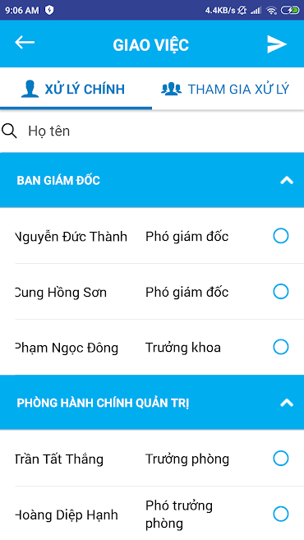

*Màn hình giao việc*

* + Chọn người xử lý chính

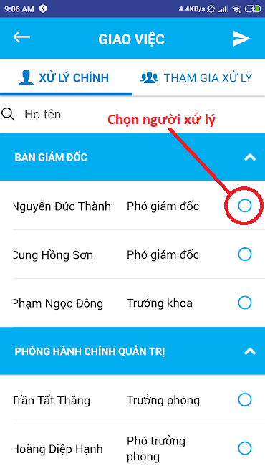

*Chọn người xử lý chính*

* + Chọn người tham gia xử lý (optional)

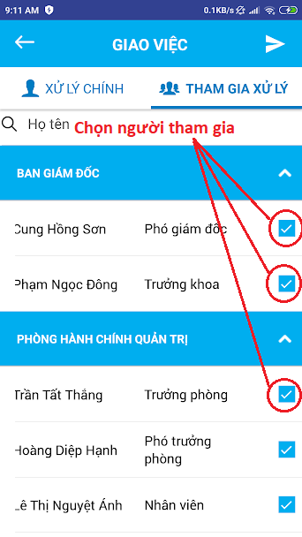

*Chọn người tham gia xử lý*

* + Bấm chọn biểu tượng  ở góc phải màn hình để tiến hành giao việc

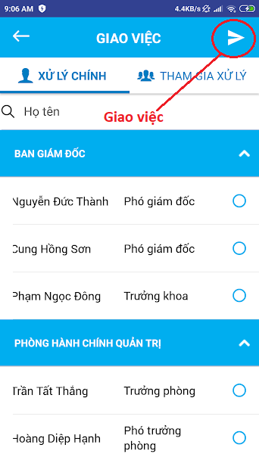

Giao việc

### Cập nhật tiến dộ

* + Tiến hành xử lý
    - * Để cập nhật tiến độ công việc phải xác nhận bắt đầu xử lý công việc
      * Bấm chọn  trên menu ở góc dưới màn hình

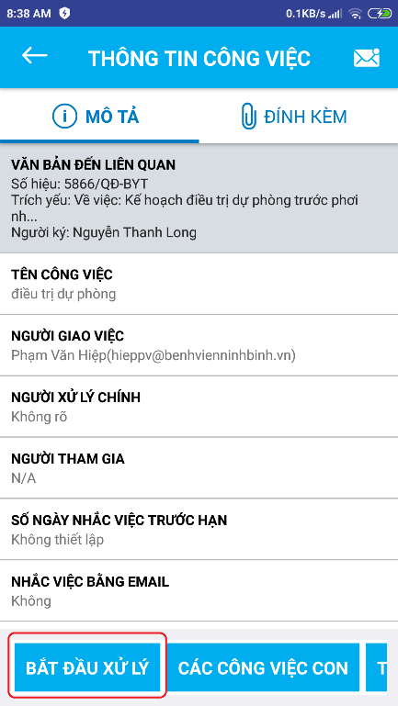

Nút bắt đầu xử lý công việc

* + - * Ứng dụng xuất hiện hộp thoại xác nhận xử lý

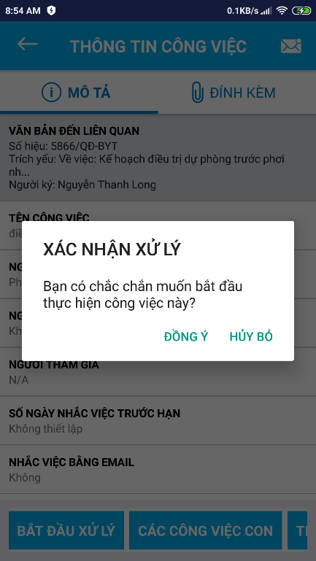

Xác nhận xử lý công việc

* + - * Bấm đồng ý để xác nhận bắt đầu xử lý công việc

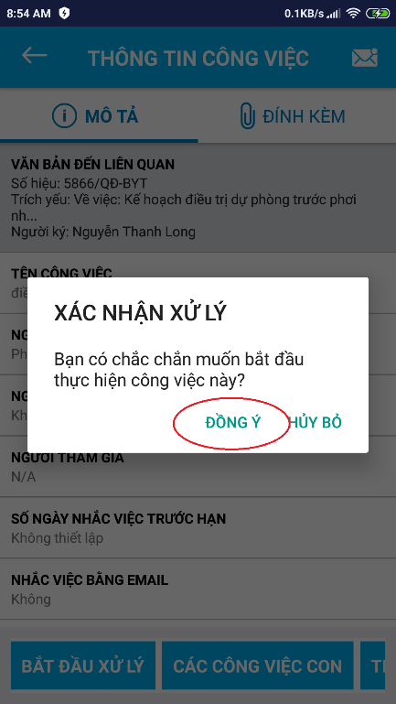

Xác nhận bắt đầu công việc

* + Cập nhật tiến độ
    - * Sau khi xác nhận tiến hành xử lý bấm chọn  ở góc dưới màn hình

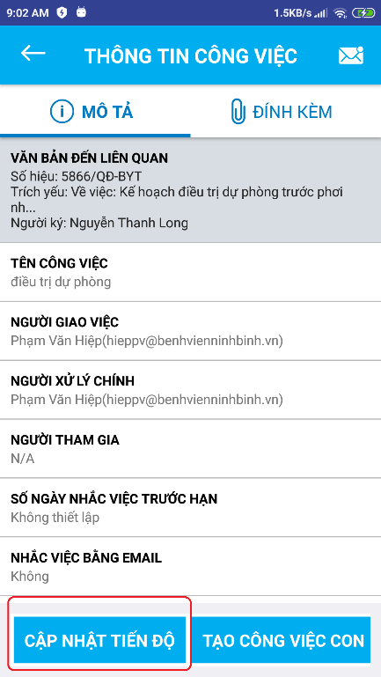

*Nút cập nhật tiến độ công việc*

* + - * Ứng dụng chuyển đến màn hình cập nhật tiến độ

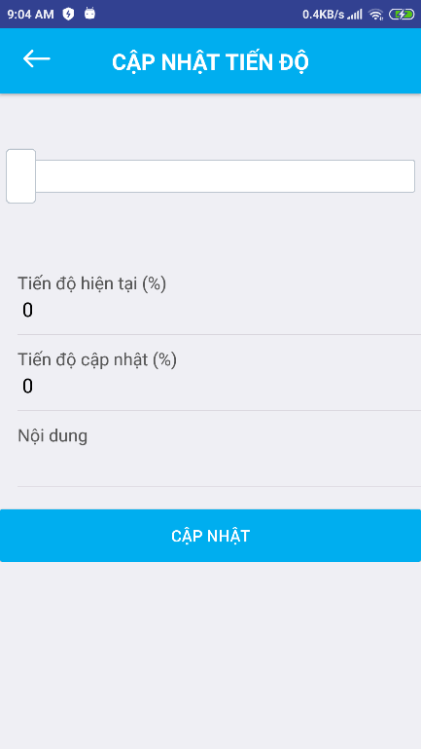

*Màn hình cập nhật tiến độ công việc*

* + - * Trên thanh tiến độ bấm giữ để di chuyển con trỏ cập nhật tiến độ của công việc

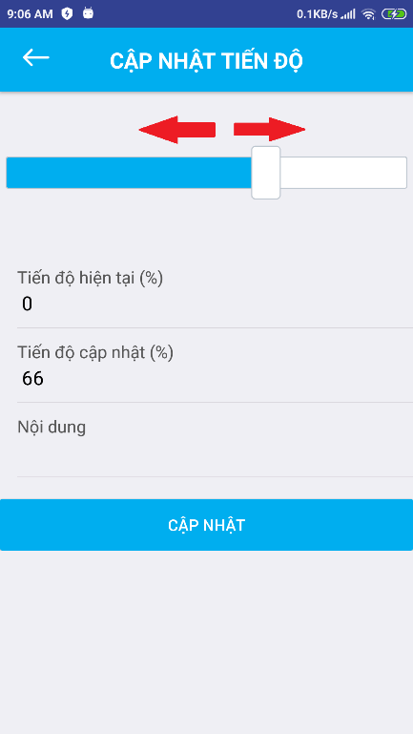

*Điều chỉnh tiến độ công việc*

* + - * Nhập nội dung cập nhật tiến độ

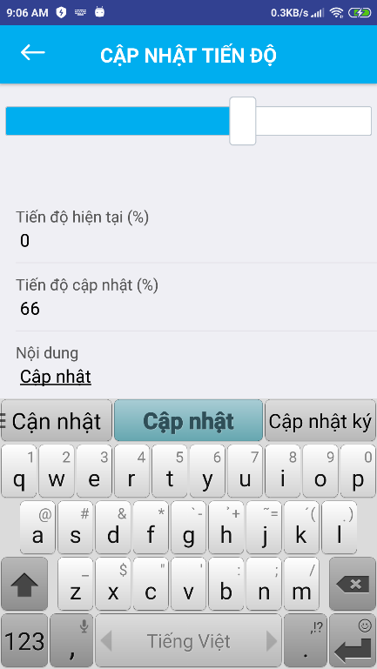

*Nhập nội dung cập nhật tiến độ*

* + - * Lưu tiến độ công việc

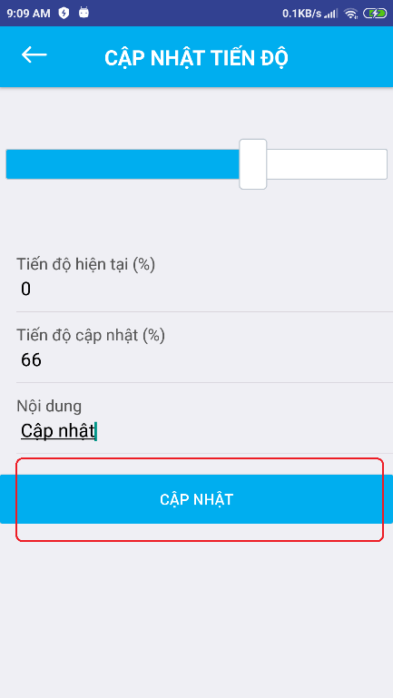

*Cập nhật tiến độ công việc*

### Gia hạn công việc

* + Xin lùi hạn
    - * Trên màn hình chi tiết bấm chọn  trên menu ở góc dưới màn hình

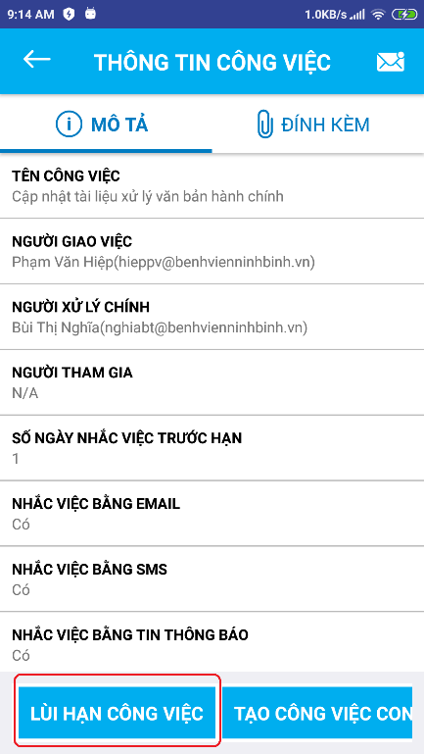

*Lùi hạn công việc*

* + - * Ứng dụng chuyển đến màn hình “XIN LÙI HẠN”

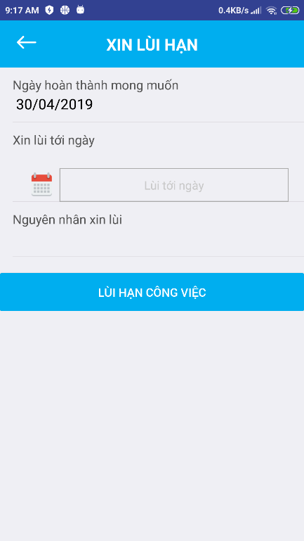

*Màn hình xin lùi hạn công việc*

* + - * Chọn ngày xin lùi hạn

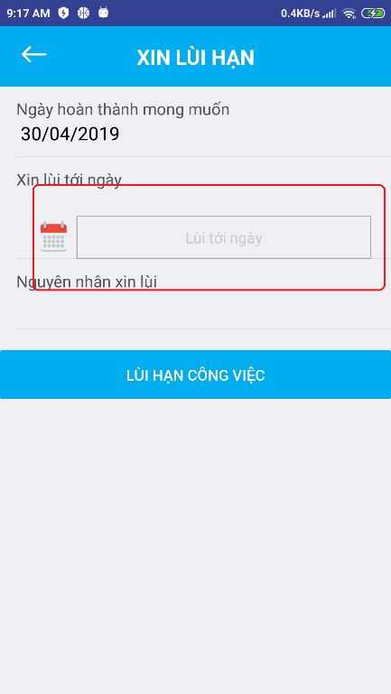

*Chọn ngày lùi hạn công việc*

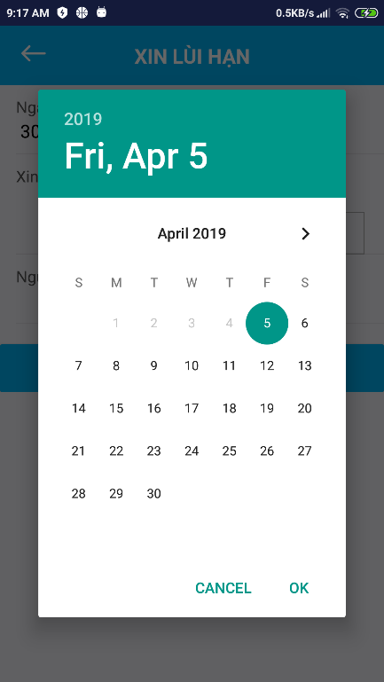

*Lịch chọn hạn lùi công việc*

* + - * Nhập nguyên nhân xin lùi hạn

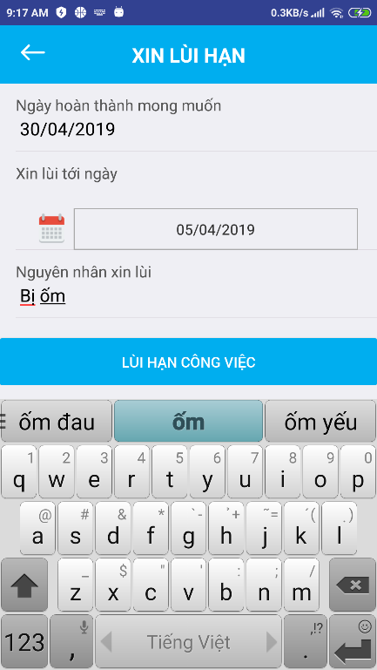

*Nhập nguyên nhân xin lùi hạn công việc*

* + - * Xác nhận lùi hạn công việc

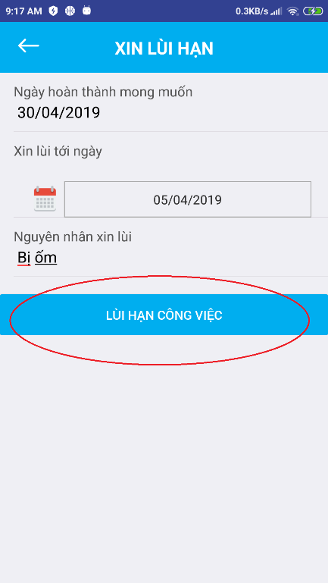

*Gửi yêu cầu lùi hạn công việc*

* + Xác nhận lùi hạn công việc
    - * Trên màn hình chi tiết bấm chọn “Lịch sử lùi hạn” trên menu ở góc dưới màn hình

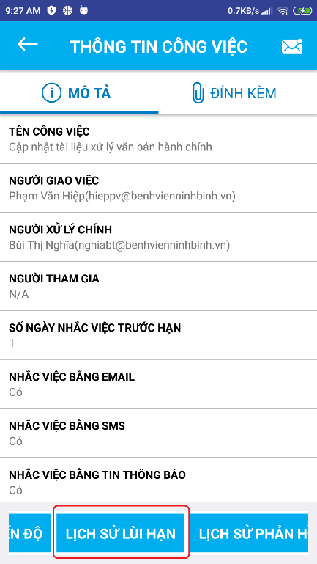

*Nút lịch sử lùi hạn công việc*

* + - * Ứng dụng chuyển đến màn hình “LỊCH SỬ LÙI HẠN”

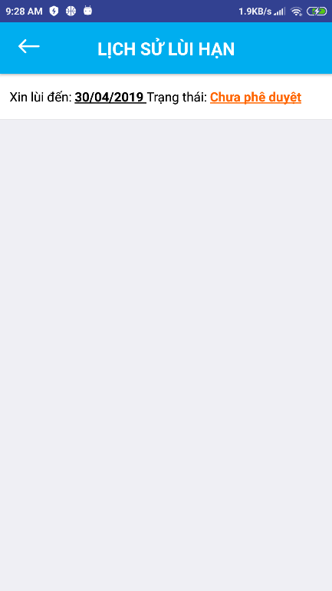

*Danh sách xin lùi hạn công việc*

* + - * Trên danh sách xin lùi hạn của công việc bấm chọn một bản ghi có thông tin “Chưa phê duyệt” và vuốt sang bên tay trái

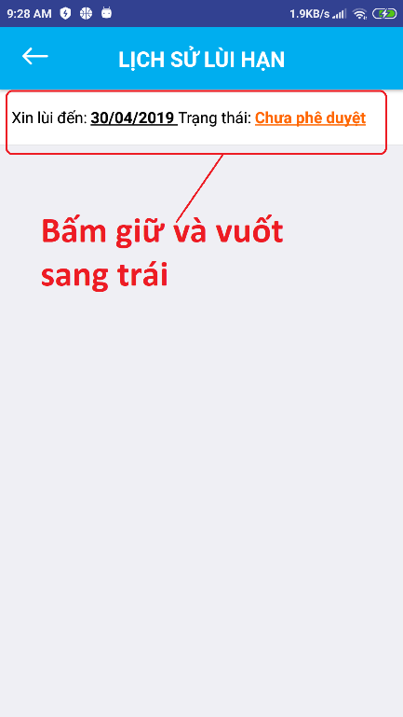

*Thao tác xử lý yêu cầu xin lùi hạn*

* + - * Bản ghi hiển thị biểu tượng  bên tay phải

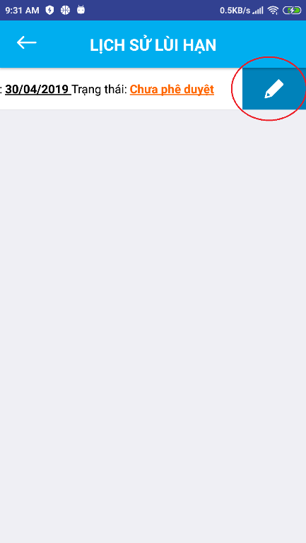

*Nút xử lý yêu cầu xin lùi hạn công việc*

* + - * Bấm chọn  để xác nhận xử lý
      * Hộp thoại xác nhận lùi hạn xuất hiện

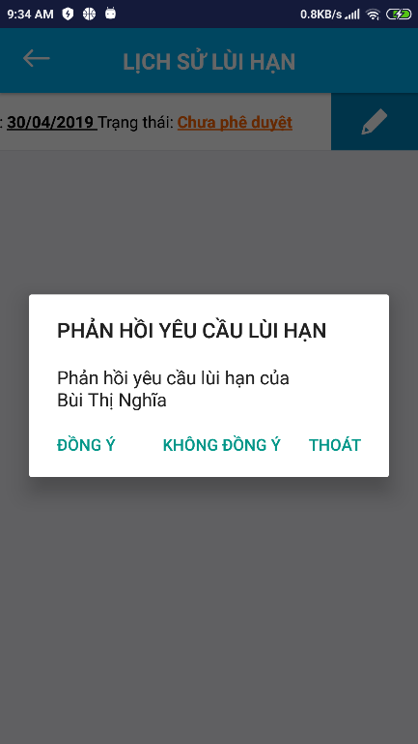

*Xác nhận phản hồi yêu cầu xin lùi hạn công việc*

* + - * Bấm chọn “Đồng ý/Không đồng ý” để “Đồng ý gia hạn/Không đồng ý gia hạn” yêu cầu lùi hạn công việc
      * Nếu chọn “Đồng ý” ứng dụng sẽ chuyển đến màn hình đồng ý gia hạn

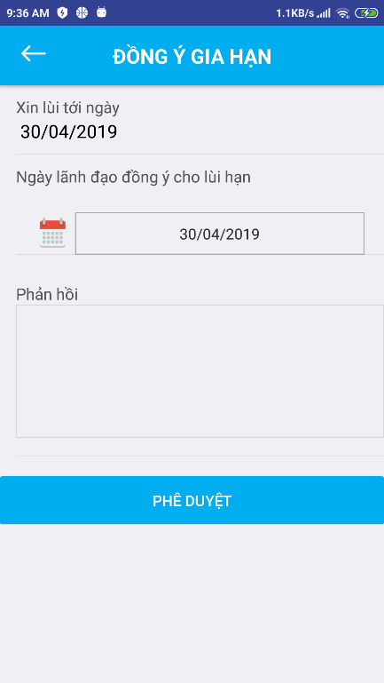

*Màn hình "Đồng ý gia hạn công việc"*

* + - * Có thể chọn ngày đồng ý gia hạn thực tế và phản hồi yêu cầu

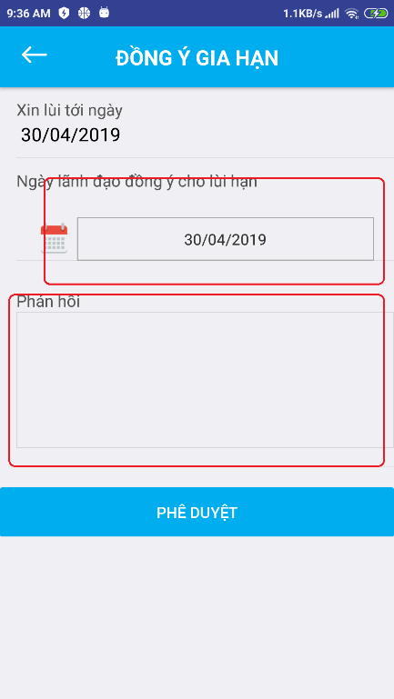

*Nhập thông tin cho phép lùi hạn công việc*

* + - * Bấm  để đồng ý gia hạn
  + Xem thông tin chi tiết lùi hạn
    - * Trên danh sách xin lùi hạn của công việc bấm chọn một bản ghi và vuốt sang bên tay phải

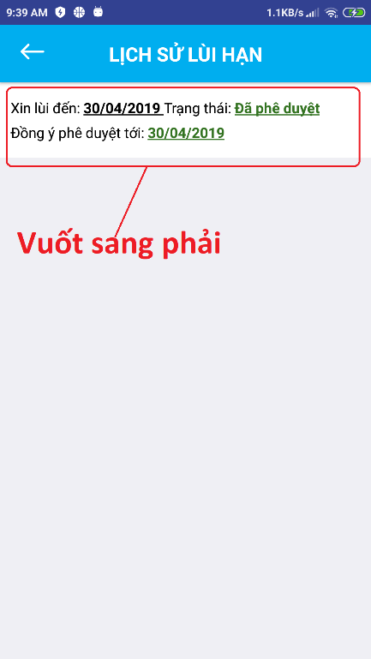

*Danh sách yêu cầu xin lùi hạn*

* + - * Bản ghi hiển thị biểu tượng  bên tay trái

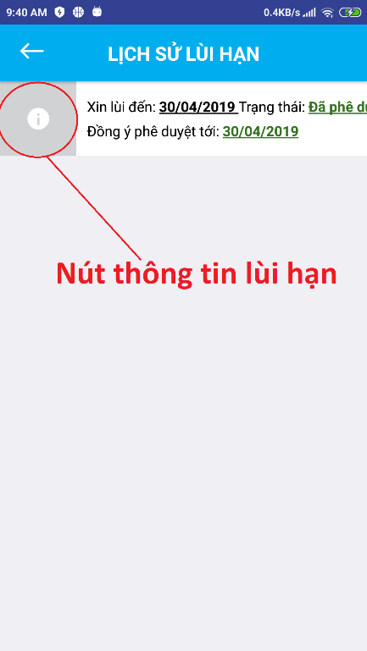

*Nút xem thông tin yêu cầu lùi hạn*

* + - * Bấm chọn s, ứng dụng hiển thị hộp thoại thông tin chi tiết của yêu cầu xin lùi hạn công việc

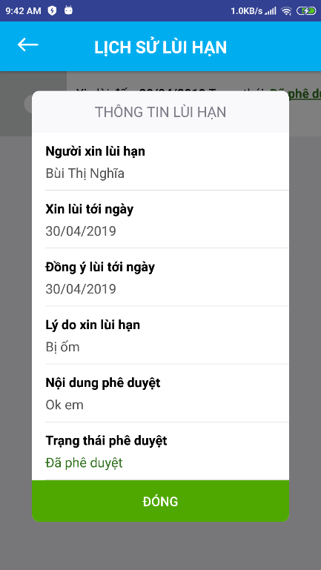

*Thông tin yêu cầu lùi hạn công việc*

### Tạo công việc con

* + Tạo mới
    - * Trên màn hình chi tiết bấm chọn  trên menu ở góc dưới màn hình

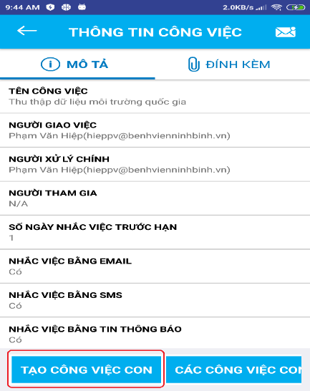

*Nút tạo công việc con*

* + - * Ứng dụng chuyển đến màn hình “TẠO CÔNG VIỆC CON”

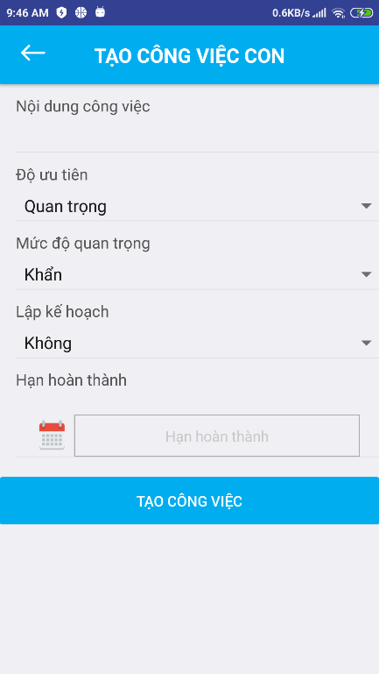

*Màn hình tạo công việc con*

* + - * Nhập các nội dung, độ ưu tiên, mức độ quan trọng, lập kế hoạch và hạn hoàn thành
      * Bấm  để tạo công việc con

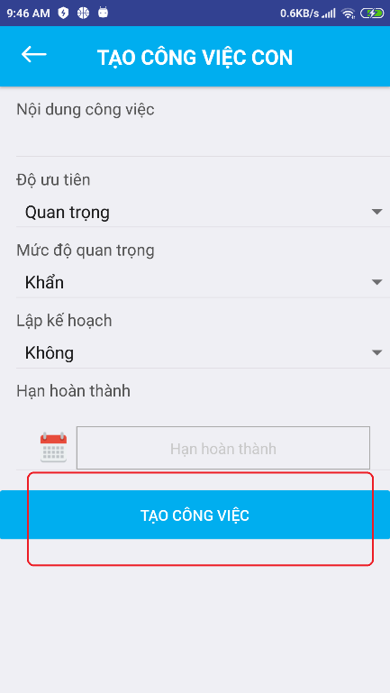

*Tạo công việc con*

* + Xem danh sách
    - * Trên màn hình chi tiết chọn  trên menu ở góc dưới màn hình

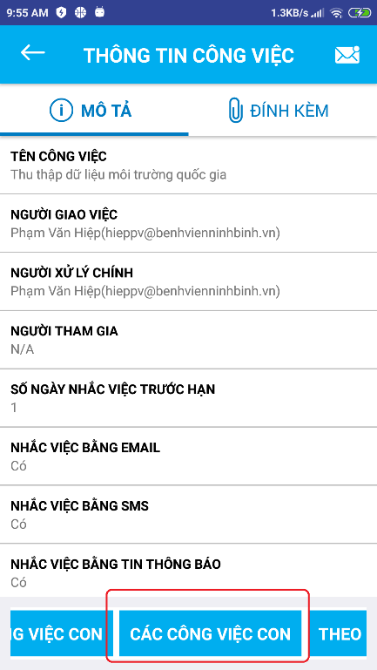

*Nút danh sách công việc con*

* + - * Ứng dụng chuyển đến màn hình “CÔNG VIỆC CON”

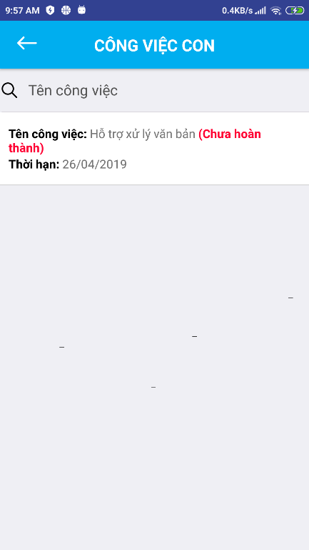

*Danh sách công việc con*

* + Xem chi tiết
    - * Trên màn hình danh sách bấm chọn một bản ghi và giữ vuốt sang bên tay phải

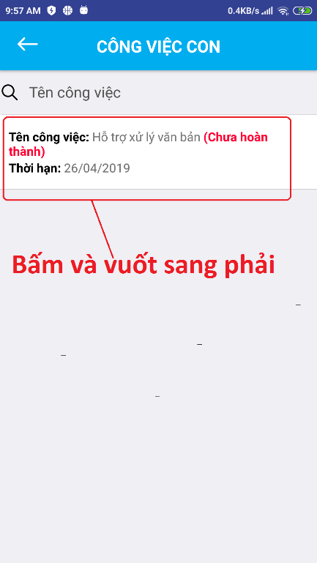

*Hiển thị thông tin công việc*

* + - * Bên trái bản ghi xuất hiện biểu tượng 

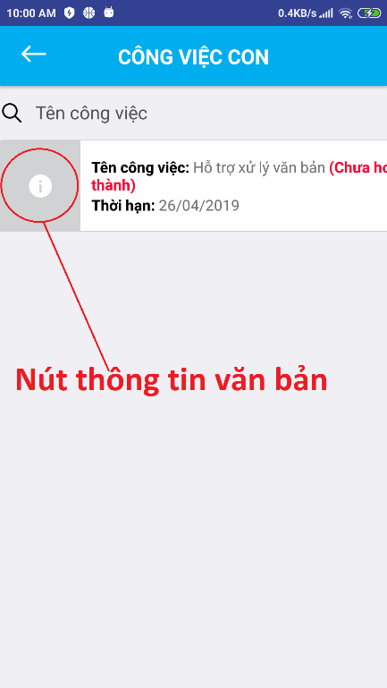

*Nút hiển thị thông tin công việc*

* + - * Bấm chọn  xuất hiện hộp thoại chi tiết trên màn hình
  + Hoàn thành công việc con
    - * Trên màn hình danh sách bám chọn một bản ghi chưa hoàn thành và giữ vuốt sang bên tay trái

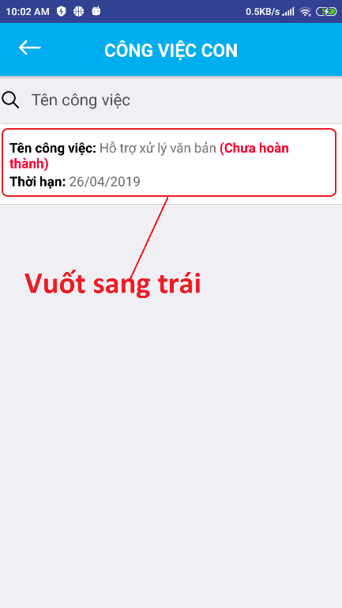

*Hiển thị biểu tượng cập nhật công việc con*

* + - * Bên phải của bản ghi xuất hiện biểu tượng  bên tay phải

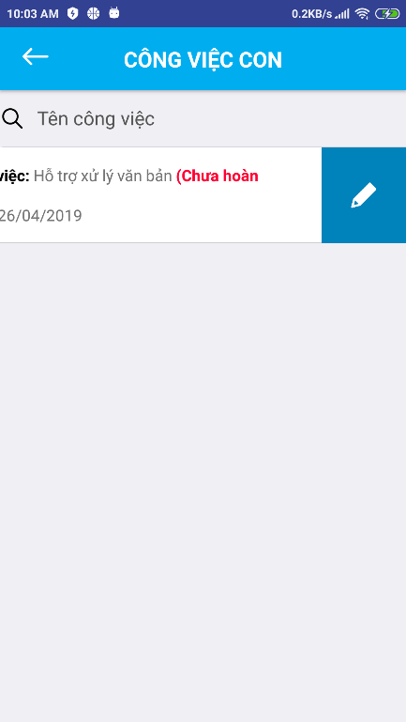

*Biểu tượng cập nhật công việcc con*

* + - * Bấm chọn  xuất hiện hộp thoại xử lý công việc con trên màn hình

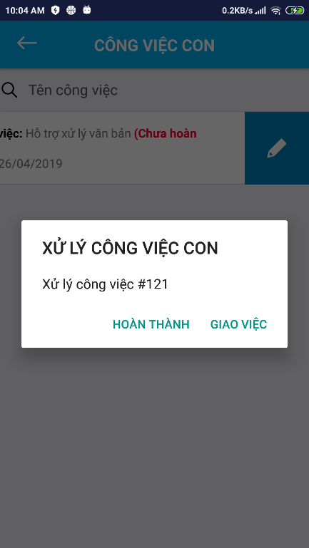

*Hộp thoại xử lý công việc con*

* + - * Bấm chọn “HOÀN THÀNH”
      * Xác nhận “HOÀN THÀNH” công việc con

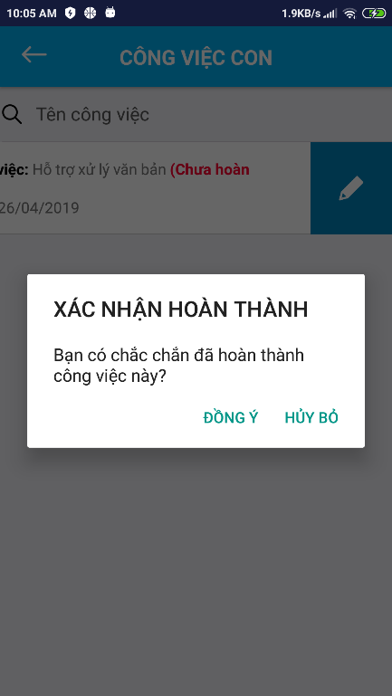

*Xác nhận đã "Hoàn thành" công việc con*

* + Giao công việc con
    - * Trên màn hình danh sách bám chọn một bản ghi chưa hoàn thành và giữ vuốt sang bên tay trái

**

*Vuốt màn hình để hiển thị biểu tượng cập nhật*

* + - * Bên phải của bản ghi xuất hiện biểu tượng  bên tay phải

**

*Biểu tượng cập nhật công việc con*

* + - * Bấm chọn  xuất hiện hộp thoại xử lý công việc con trên màn hình

**

*Hộp thoại xử lý công việc con*

* + - * Bấm chọn “GIAO VIỆC”
      * Ứng dụng chuyển sang màn hình giao việc

### Bình luận

* + Trao đổi nội dung công việc
  + Trên màn hình chi tiết bấm chọn  ở góc trên cùng bên phải của màn hình
  + Ứng dụng chuyển sang màn hình “BÌNH LUẬN”

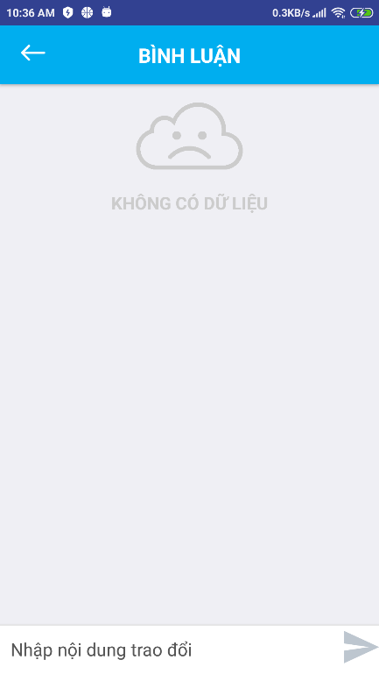

*Màn hình bình luận công việc*

* + Nhập nội dung bình luận

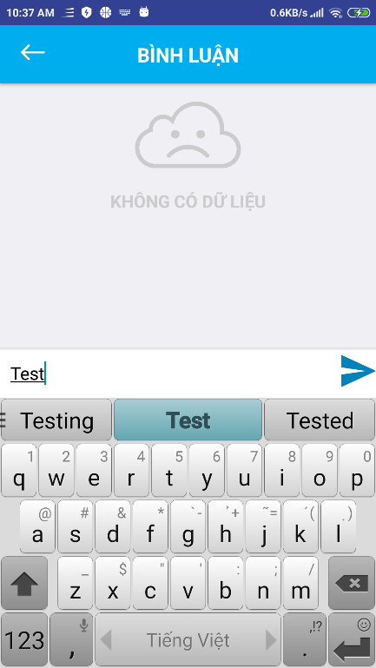

*Nhập nội dung bình luận*

* + Bấm  để gửi nội dung bình luận

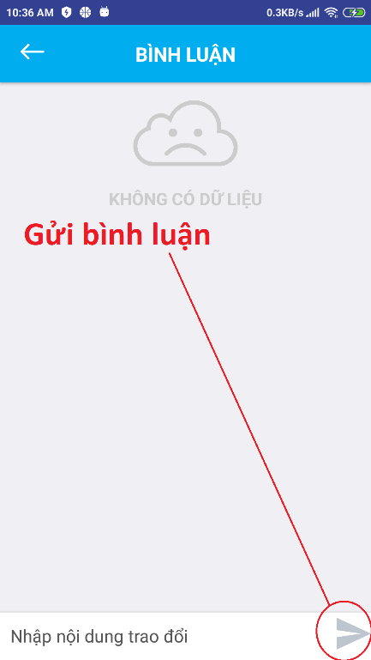

*Nút gửi bình luận*

# Lịch công tác

Lịch công tác được tích hợp thẳng vào màn hình đầu tiên sau khi đăng nhập, với ngày được bôi đỏ tương ứng với ngày hiện tại.

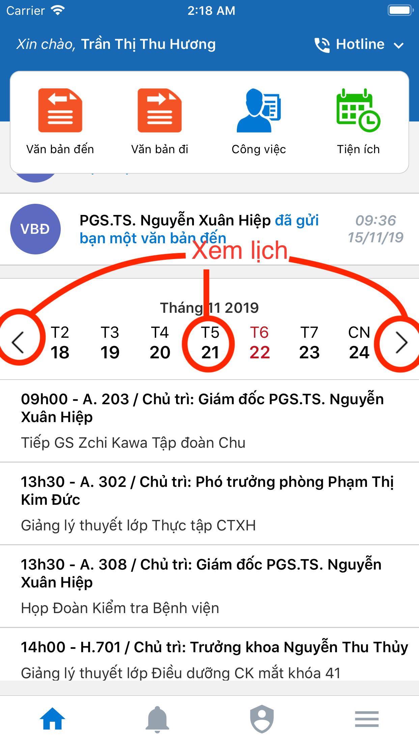

Người dùng có thể xem lịch công tác của ngày khác bằng cách nhấn vào ngày tương ứng; và xem lịch của tuần khác bằng cách nhấn vào hai phím mũi tên được khoanh tròn ở hai đầu trái phải.

Khi nhấn vào một lịch nào trong danh sách phía dưới, người dùng sẽ chuyển vào trang chi tiết có dạng như sau:

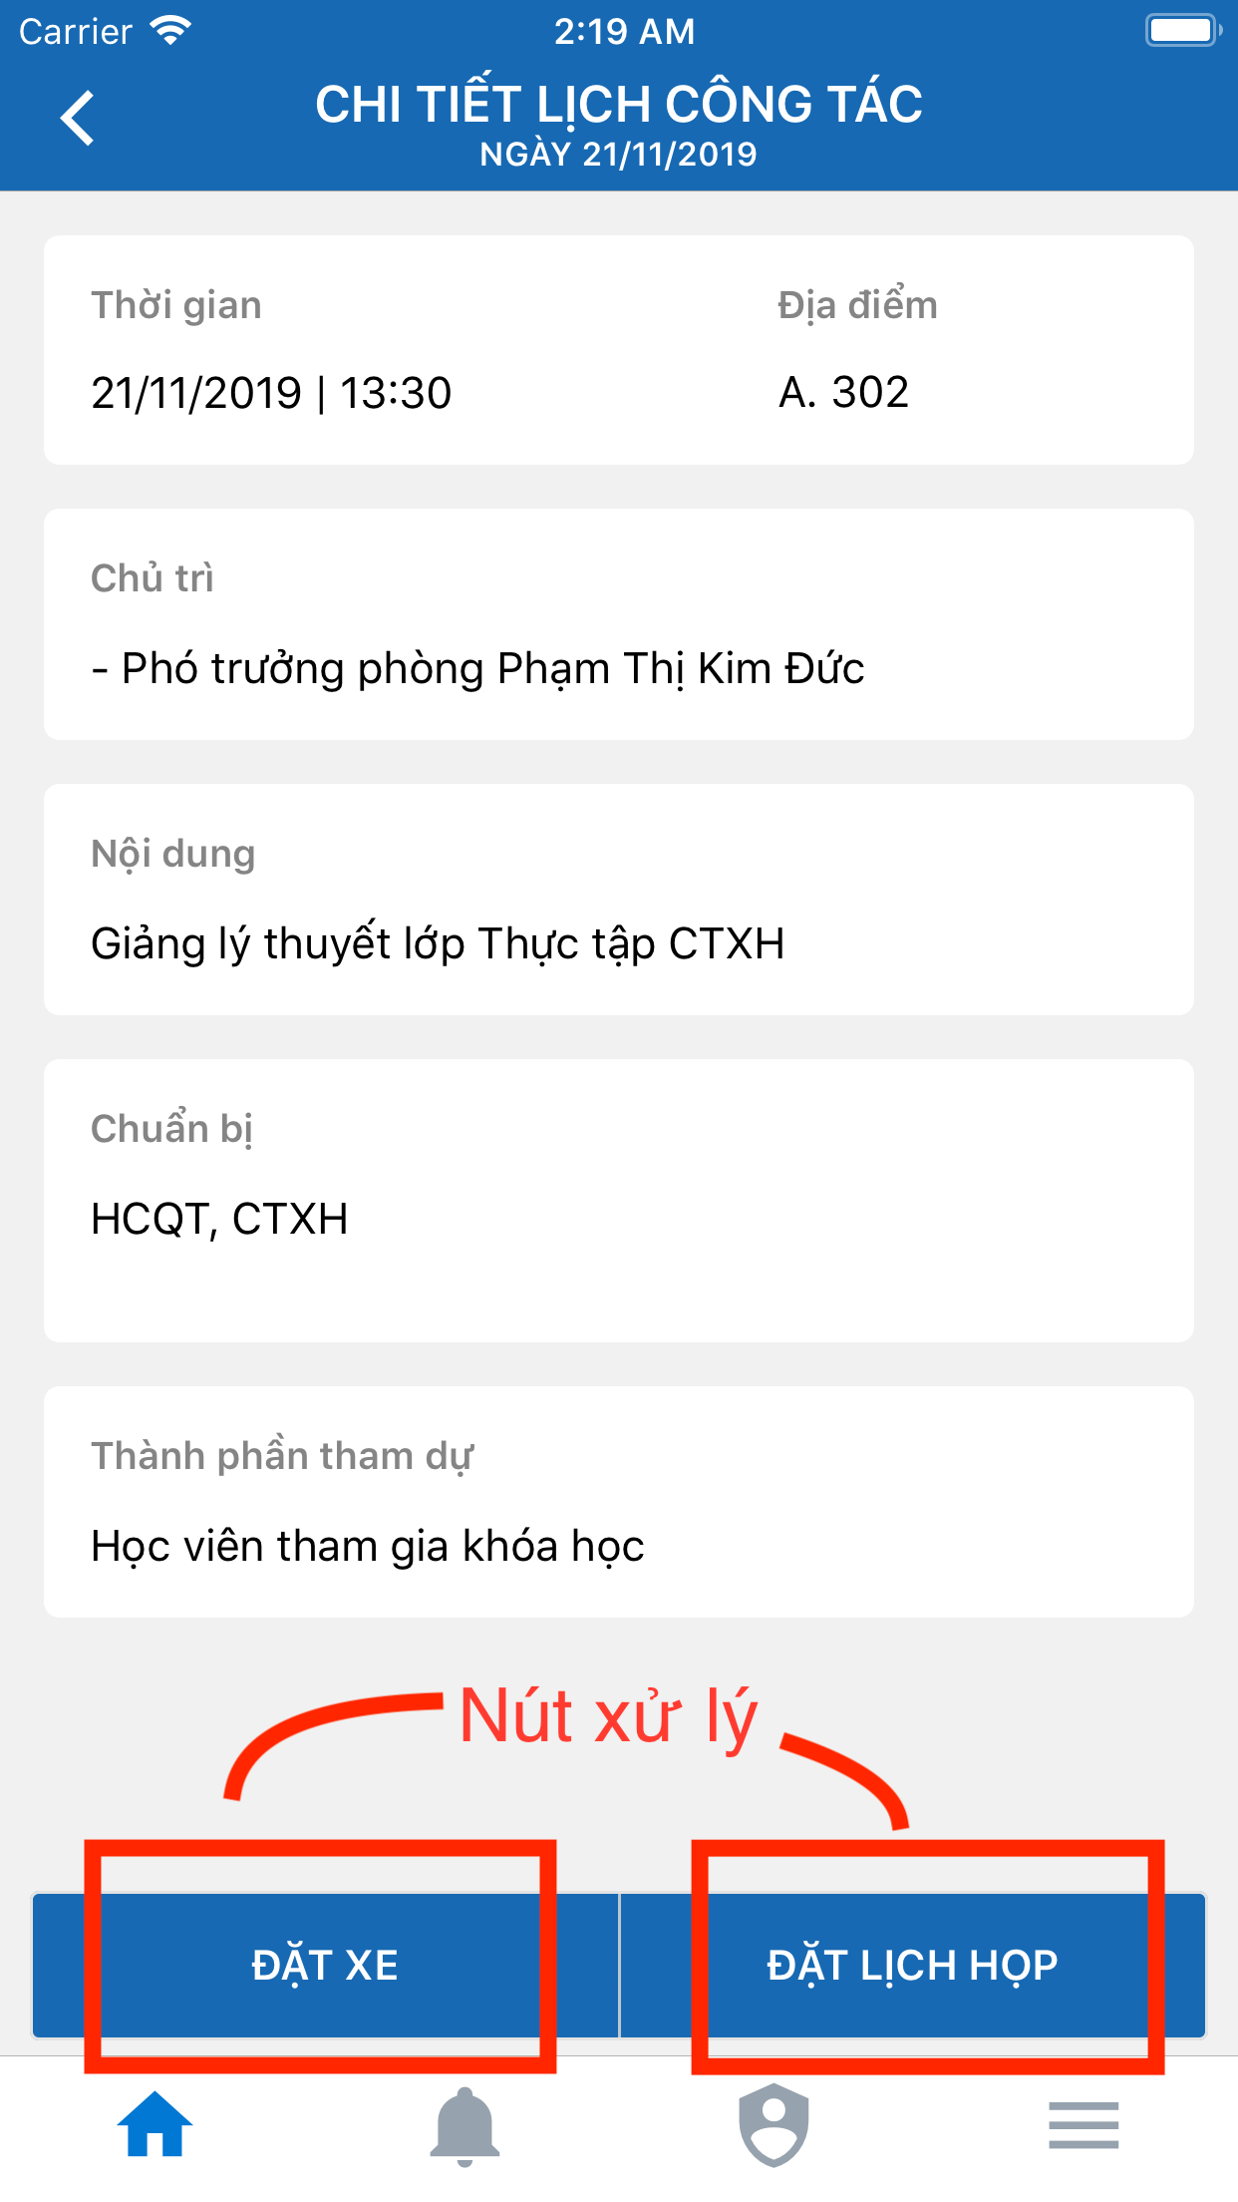

Tại đây, ứng dụng cho phép người dùng đặt xe hoặc đặt lịch họp nếu cần thiết. Và nếu lịch công tác nào đã được trùng lịch họp thì ứng dụng sẽ tự lấy lịch họp tương ứng để gắn vào.

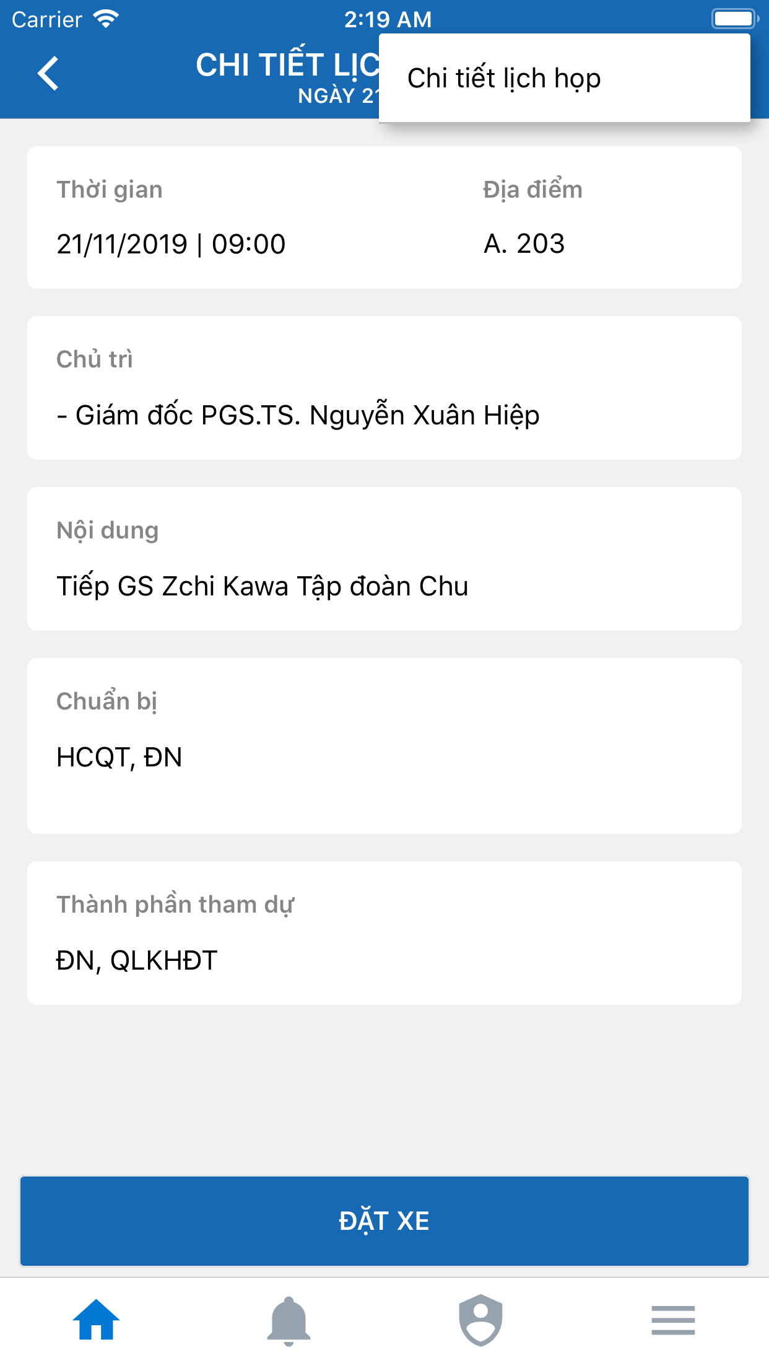

Chi tiết về phần lịch xe và lịch họp sẽ được giải thích thêm trong phần tiện ích phía dưới

# Uỷ quyền

Ứng dụng hỗ trợ tạo thông báo uỷ quyền đối với một số tài khoản có vai trò là Trưởng phòng hoặc Giám đốc. Các bước thực hiện như sau:

* Vào màn hình danh sách thông báo (người dùng nhần vào biểu tượng chuông trên menu bên dưới), và chọn dấu cộng phía dưới góc phải màn hình

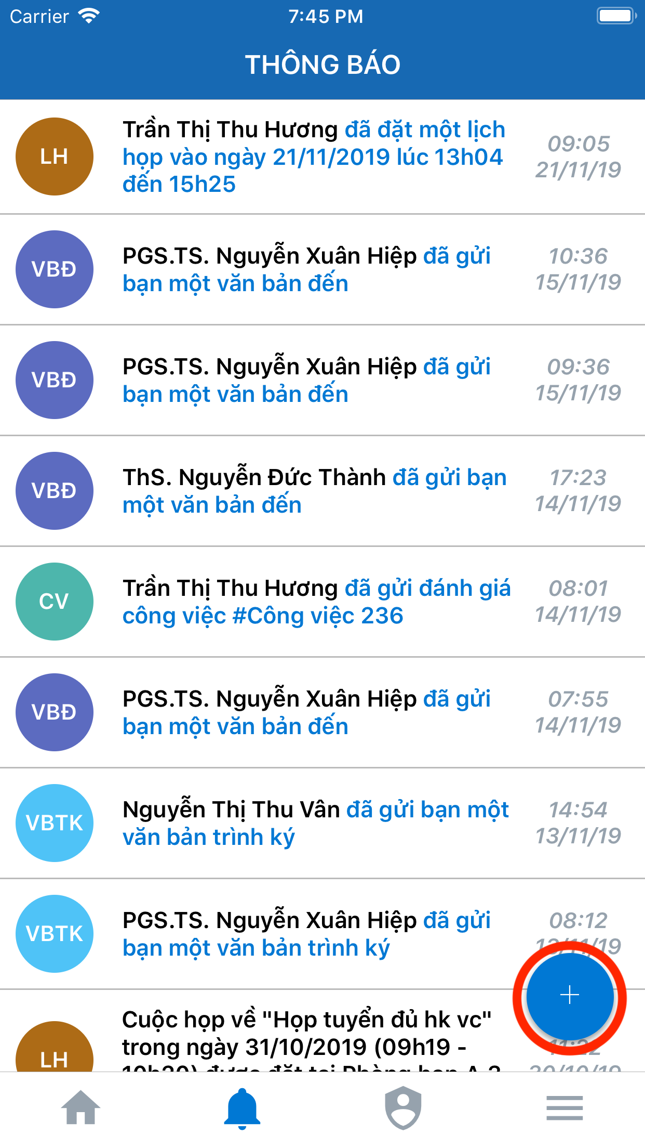

* Nhập các nội dung tương ứng và nhấn lưu. Sau khi lưu lại, thông báo uỷ quyền sẽ hiển thị như một thông báo, ghim trên màn hình sau khi đăng nhập và màn hình danh sách thông báo, trong khoảng thời gian như người dùng đã đặt khi thêm mới

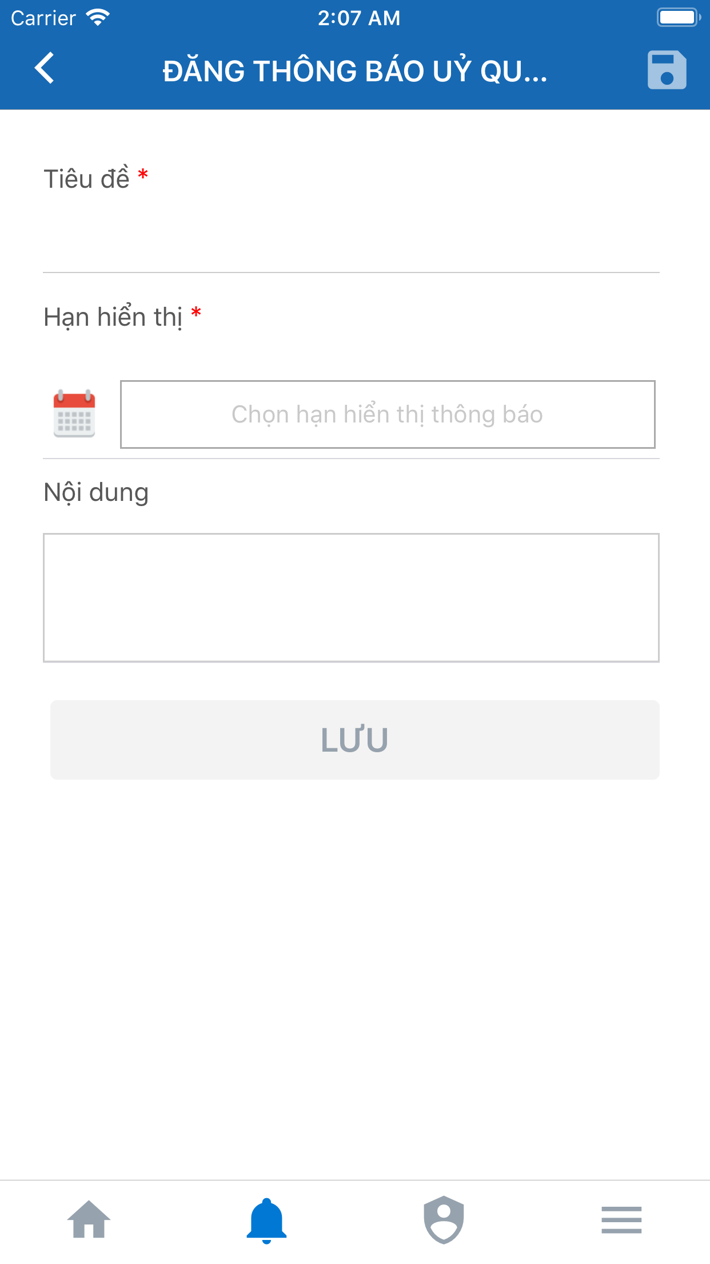

# Người dùng

## Thông tin tài khoản

Để xem thông tin tài khoản, người dùng nhấn vào biểu tượng người trên menu dưới cùng để vào màn hình tài khoản. Tại đây hiển thị phần lớn các thông tin chính của người dùng, nếu thông tin nào không có hoặc chưa được cập nhật thì sẽ hiển thị là *(Không có)*



## Cập nhật thông tin

Trên màn hình thông tin tài khoản phía trên, chọn nút *Sửa thông tin*, ứng dụng chuyển qua màn hình sửa thông tin như sau.

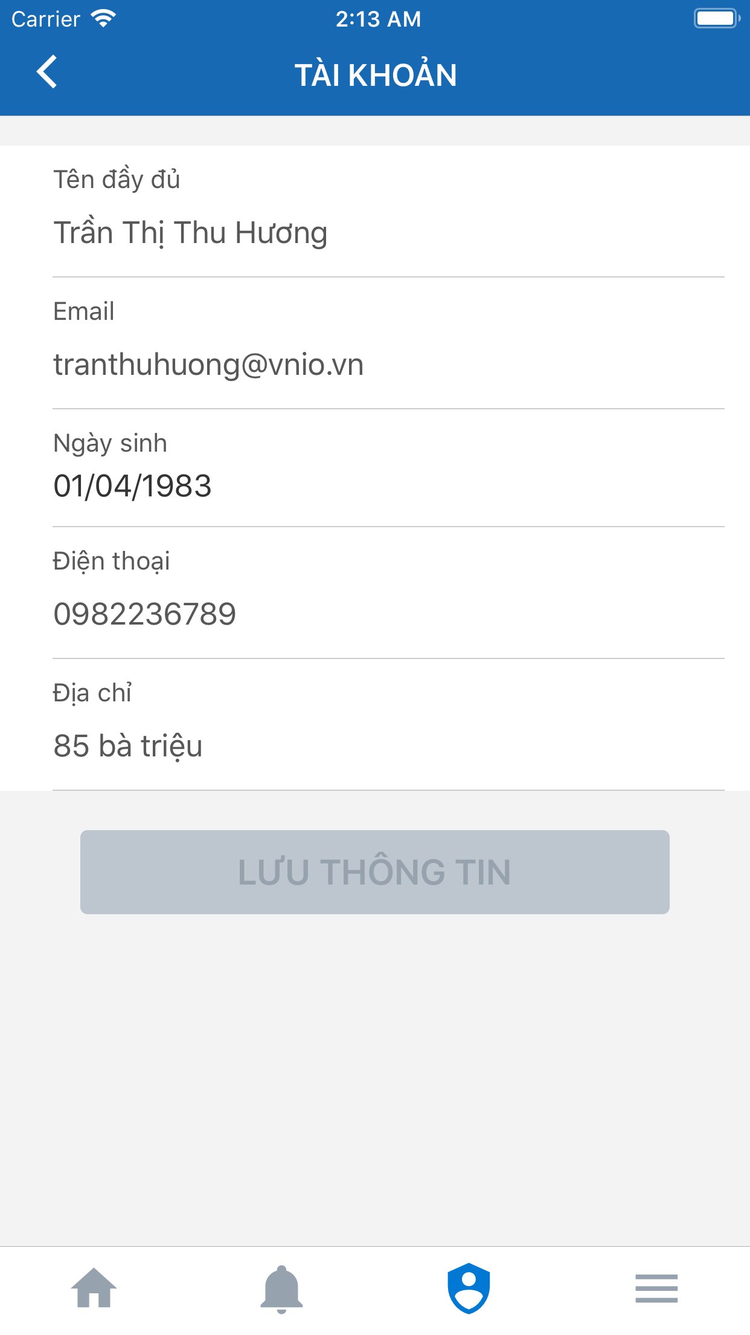

Người dùng có thể chọn nhập thay đổi thông tin tuỳ ý, rồi chọn lưu để lưu lại thông tin vừa thay đổi. Với những trường thông tin không đổi, ứng dụng sẽ lấy lại các thông tin cũ (nếu có).

## Đổi mật khẩu

Trên màn hình thông tin tài khoản phía trên, chọn nút *Đổi mật khẩu*, ứng dụng chuyển qua màn hình sửa thông tin như sau.

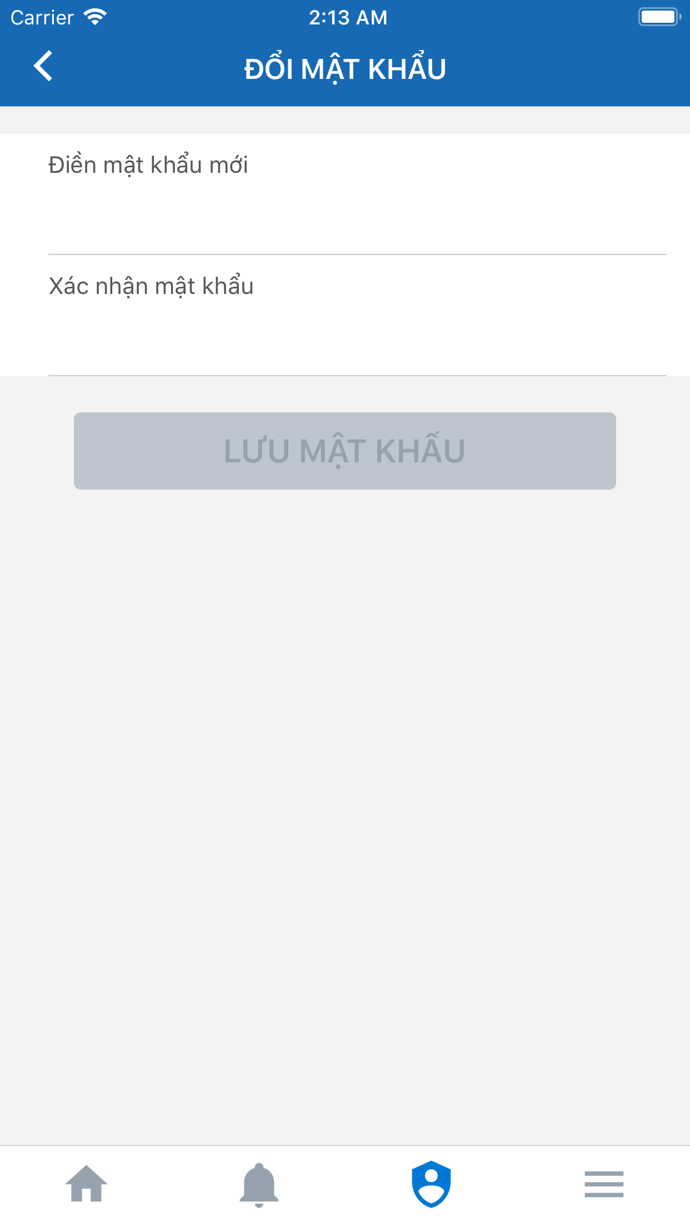

Tại đây người dùng phải nhập hai lần mật khẩu của mình. Mật khẩu có thể tuỳ ý theo người dùng, không bắt buộc dài ngắn.

# Tiện ích

Để vào được phần tiện ích, người dùng có thể vuốt xuống cuối trong phần màn hình xử lý chính.

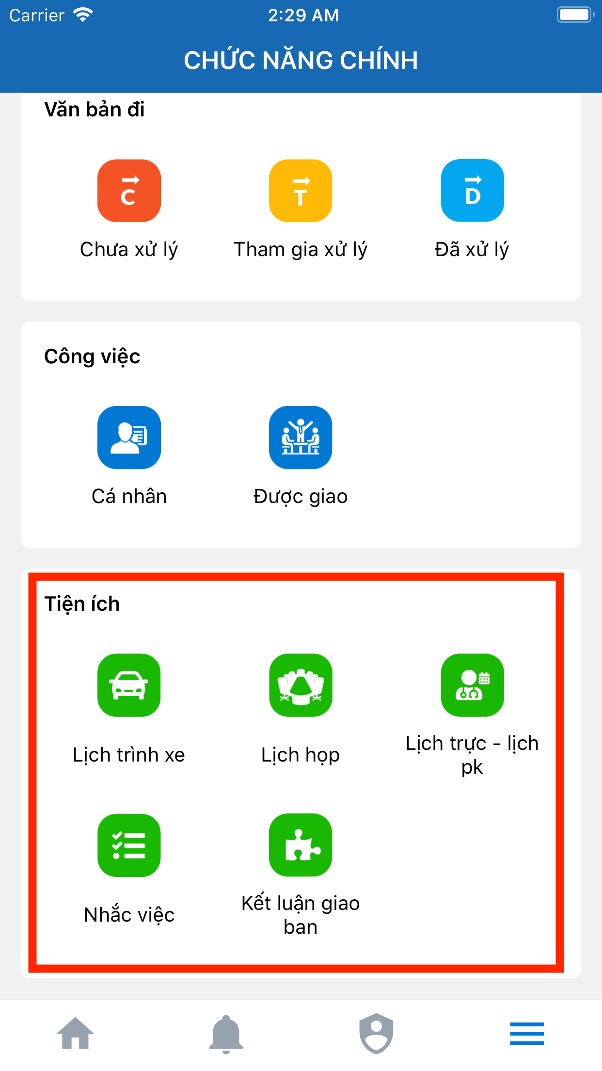

Hoặc chọn nút *Tiện ích* trên màn hình ban đầu

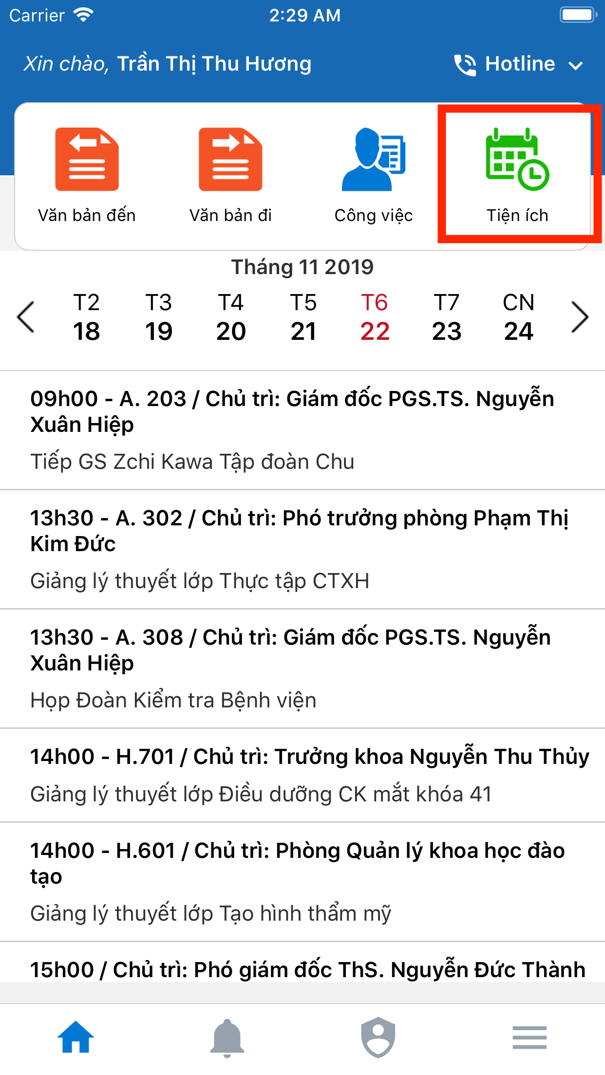

## Lịch họp

### Danh sách lịch họp

Ở màn hình hiển thị danh sách tiện ích, nhấn nút *Lịch họp*, ứng dụng sẽ thể hiện danh sách lịch họp dưới dạng như sau:

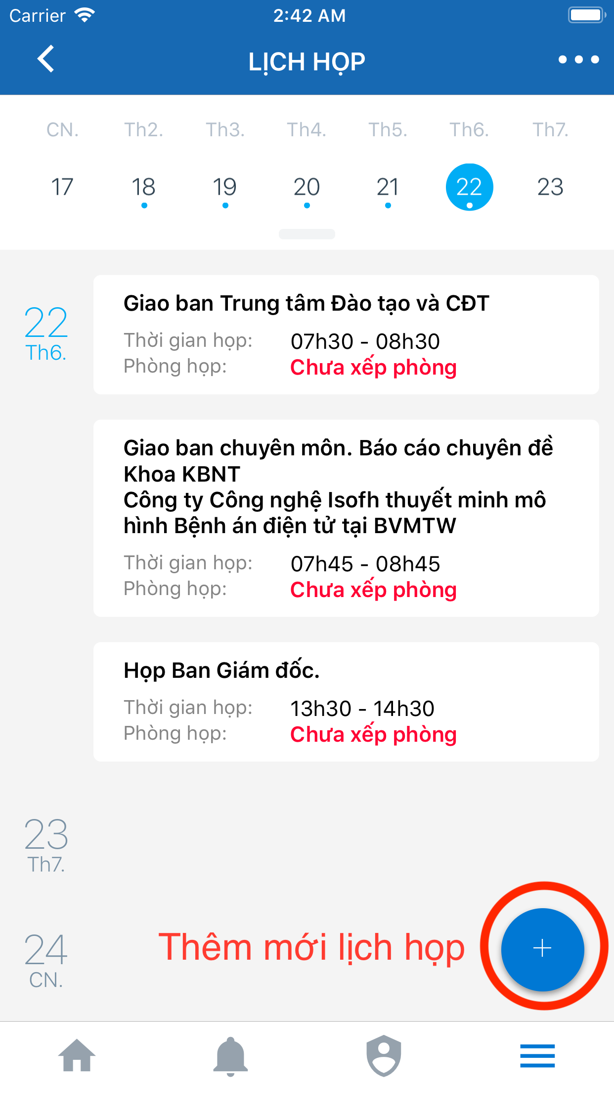

Người dùng có thể xem lịch họp của các ngày bằng cách nhấn vào từng ngày theo lịch hiển thị phía trên, hoặc bằng thao tác vuốt lên trên/ vuốt xuống dưới.

### Đặt lịch họp

Để thêm mới, hãy nhấn vào nút tròn có dấu cộng ở góc phải bên dưới màn hình.

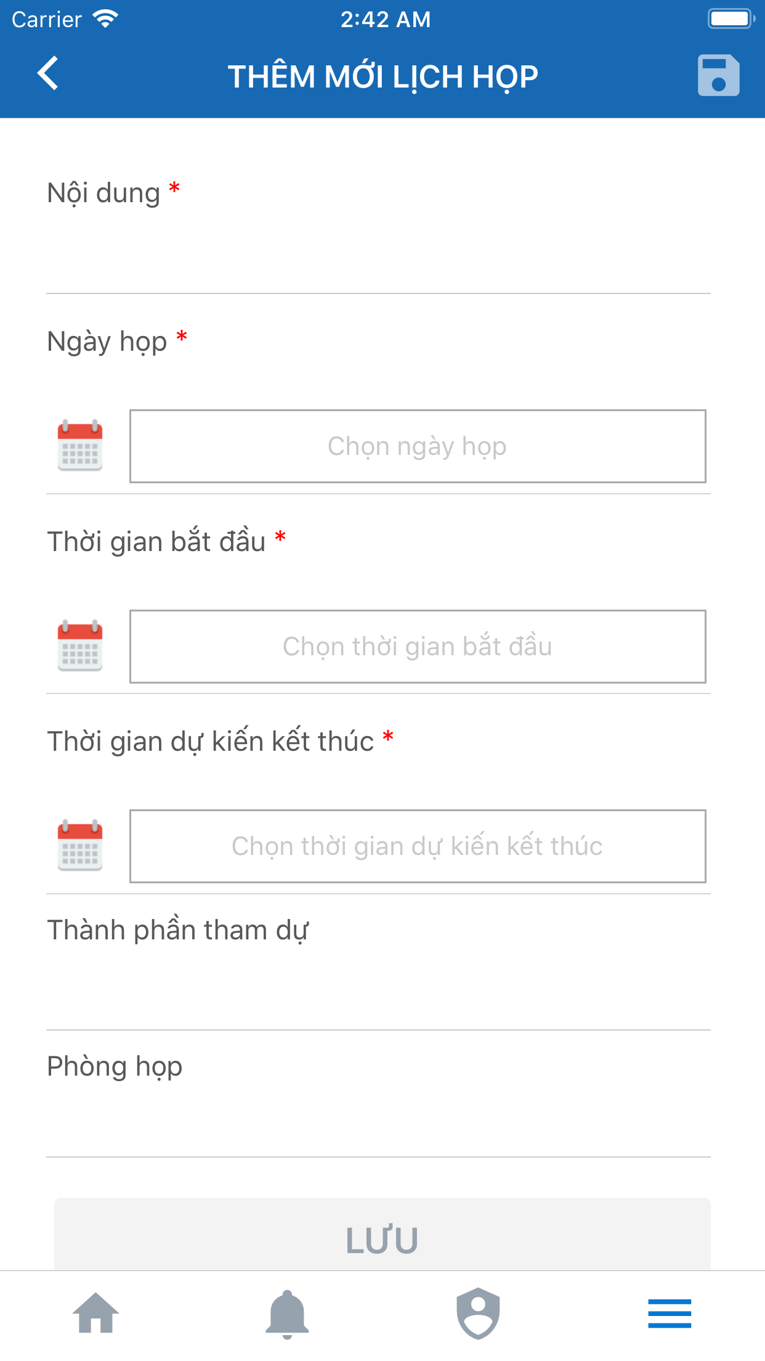

### Chi tiết lịch họp

Sau khi nhập xong các trường thông tin và bấm lưu. Ứng dụng sẽ trả về trang chi tiết lịch họp như sau:

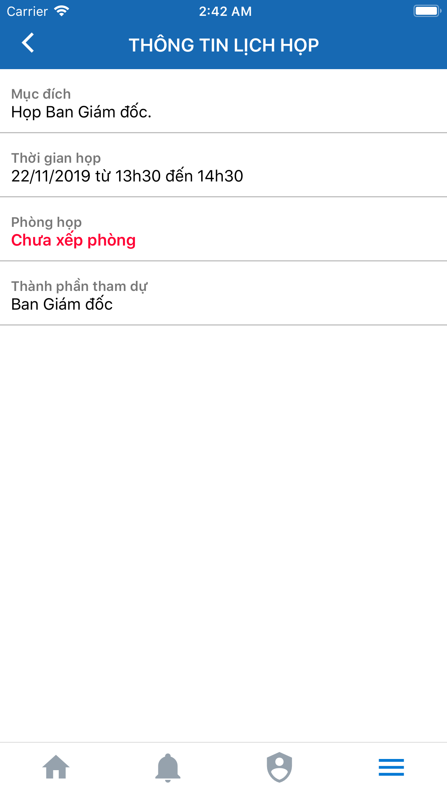

Nếu người dùng chưa chọn phòng họp trong lúc thêm mới, thì có thể chọn phòng họp sau đó (tuy nhiên, chỉ những người có quyền đặt phòng mới có thể lựa phòng họp cho lịch).

## Lịch trực - lịch phòng khám

Ở màn hình hiển thị danh sách tiện ích, nhấn nút *Lịch trực - lịch phòng khám*, ứng dụng sẽ thể hiện danh sách dưới dạng như sau:

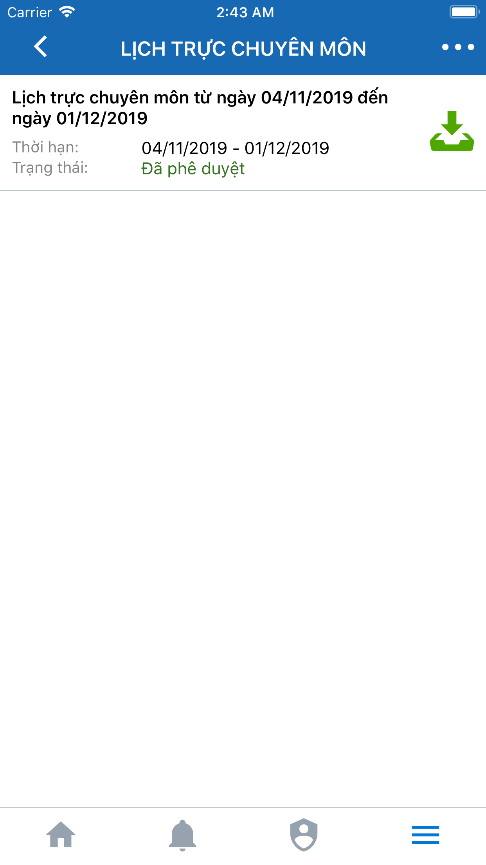

Từ danh sách lịch trực, muốn sang danh sách lịch khám thì nhấn vào biểu tượng dấu ba chấm ở góc trên bên phải màn hình, và chọn lịch khám. Người dùng thao tác tương tự khi chuyển ngược lại từ lịch khám sang lịch trực

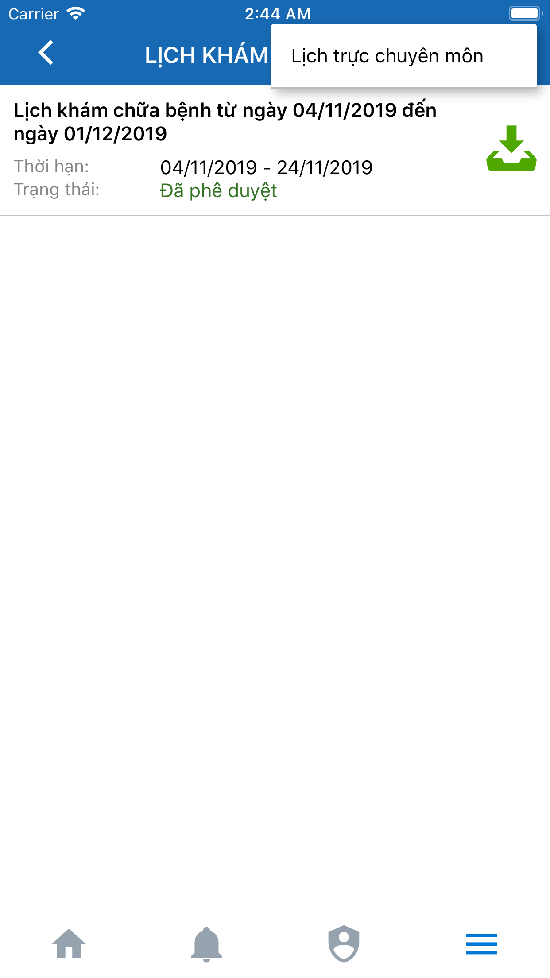

## Lịch trình xe

### Danh sách lịch trình

Ở màn hình hiển thị danh sách tiện ích, nhấn nút *Lịch trình xe*, ứng dụng sẽ thể hiện danh sách dưới dạng như sau:

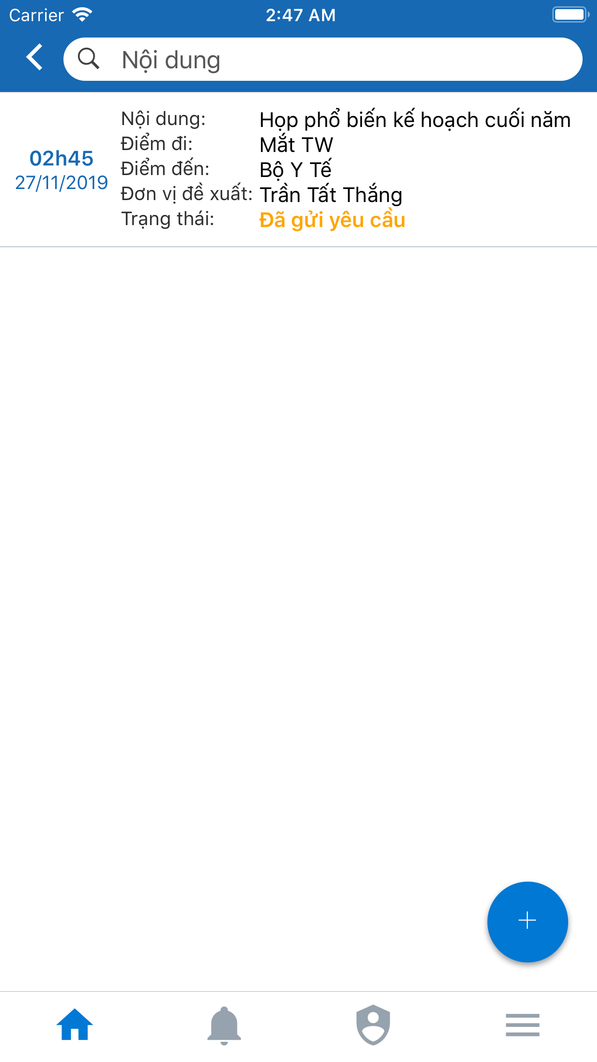

### Thêm mới đăng ký xe

Để thêm mới, hãy nhấn vào nút tròn có dấu cộng ở góc phải bên dưới màn hình.

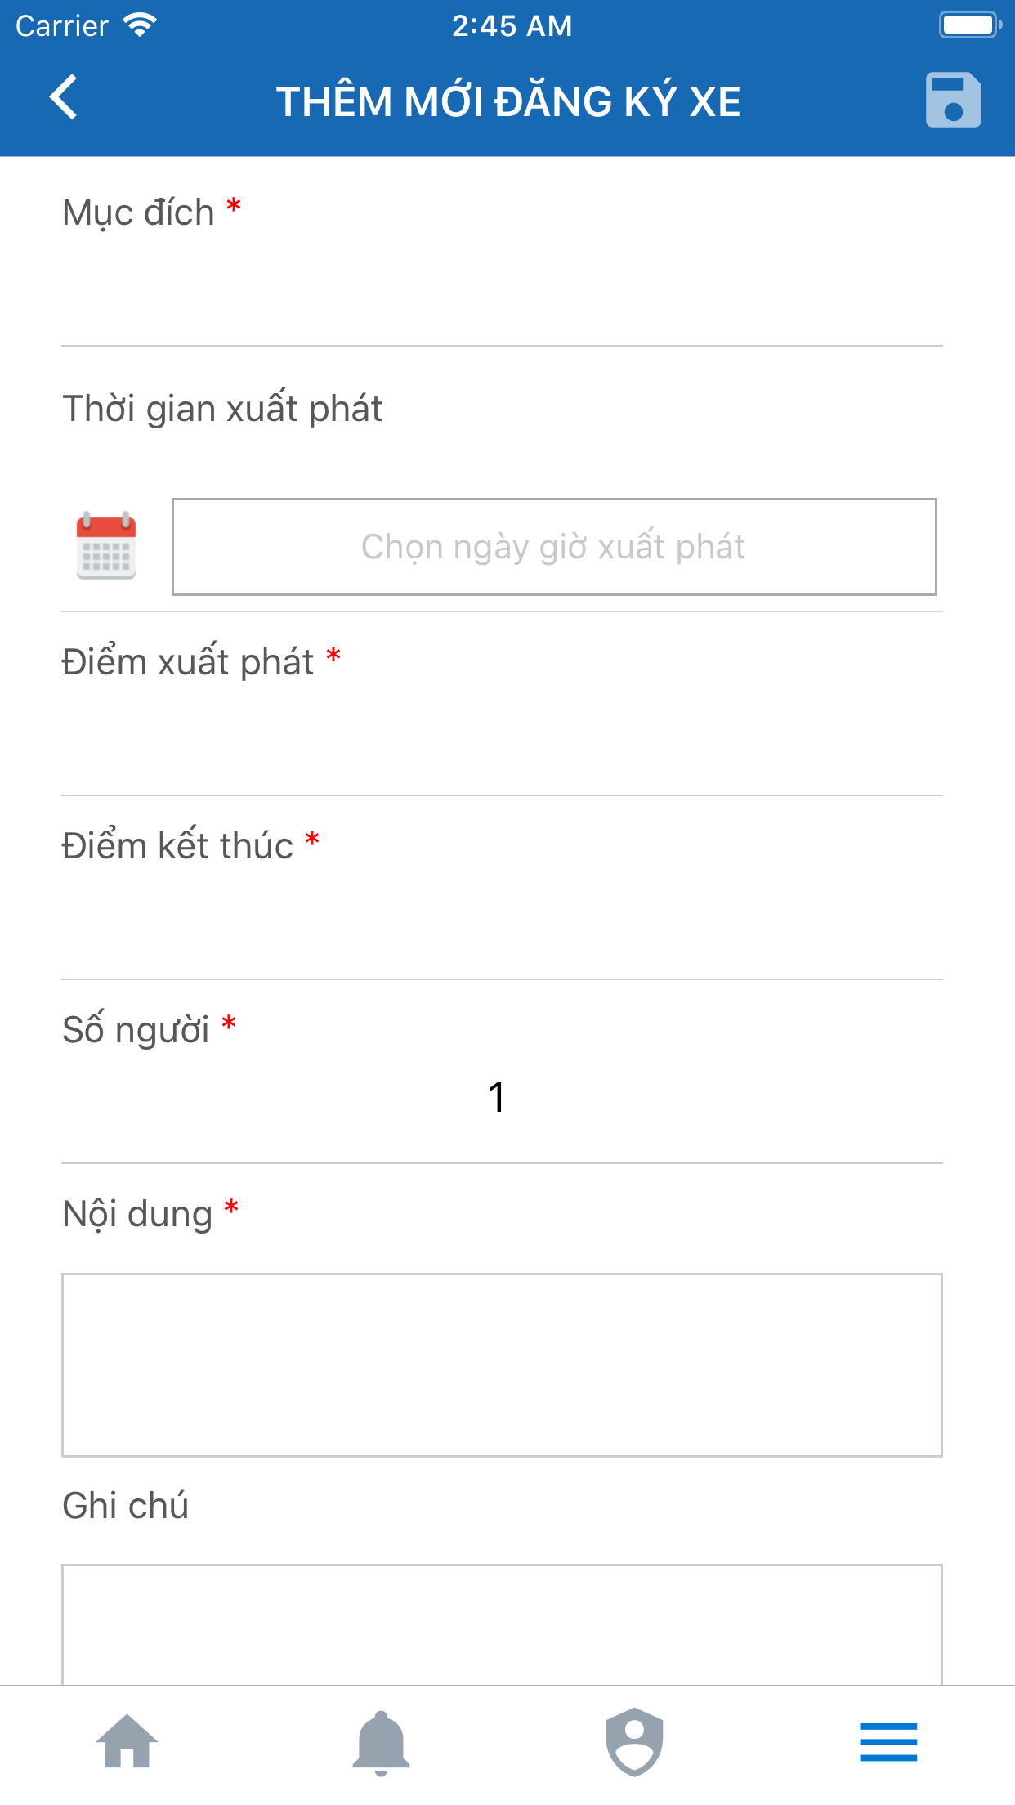

Sau khi điền đầy đủ thông tin (ít nhất là các thông tin được đánh dấu sao đỏ), và nhấn lưu. Ứng dụng sẽ chuyển qua màn hình chi tiết đăng ký xe.

### Gửi yêu cầu

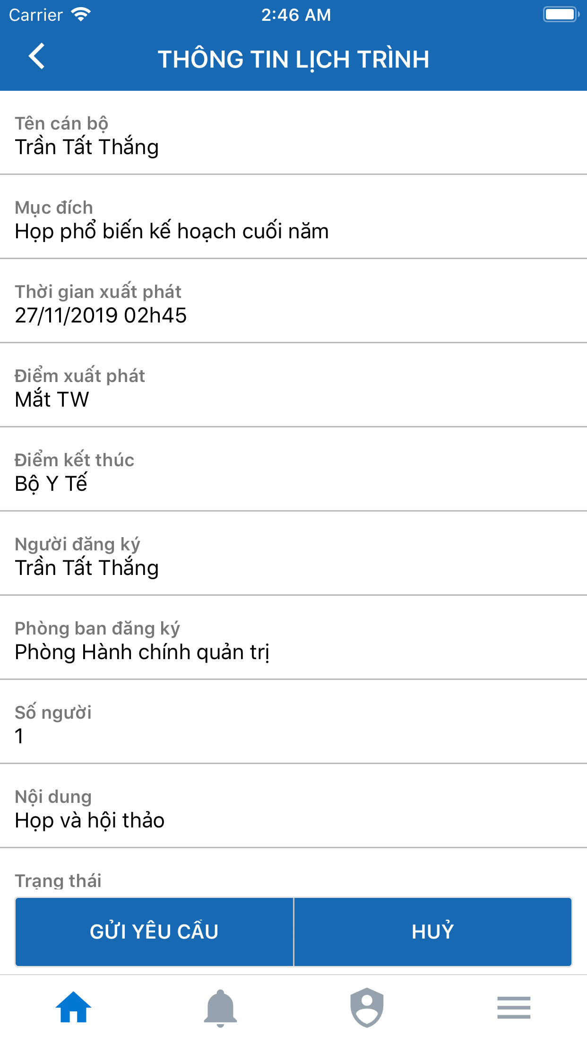

Tại đây người dùng có thể chọn gửi yêu cầu để người có quyền tiếp nhận bố trí xe cho; hoặc huỷ yêu cầu.

### Tiếp nhận đăng ký xe

Đối với tài khoản của người có quyền tiếp nhận, người dùng đó có thể chọn tiếp nhận hoặc không tiếp nhận.

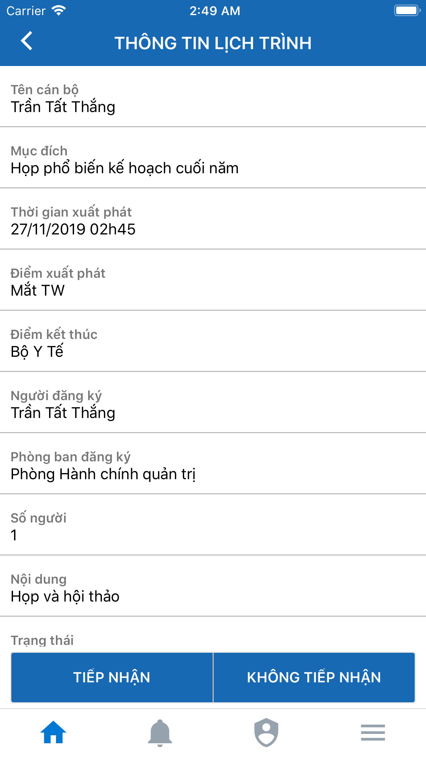

Nếu chọn tiếp nhận, ứng dụng chuyển sang màn hình chọn xe và lái xe như bên dưới. Người dùng chọn dấu mũi tên trên cùng bên phải màn hình để lưu lại thông tin tiếp nhận.

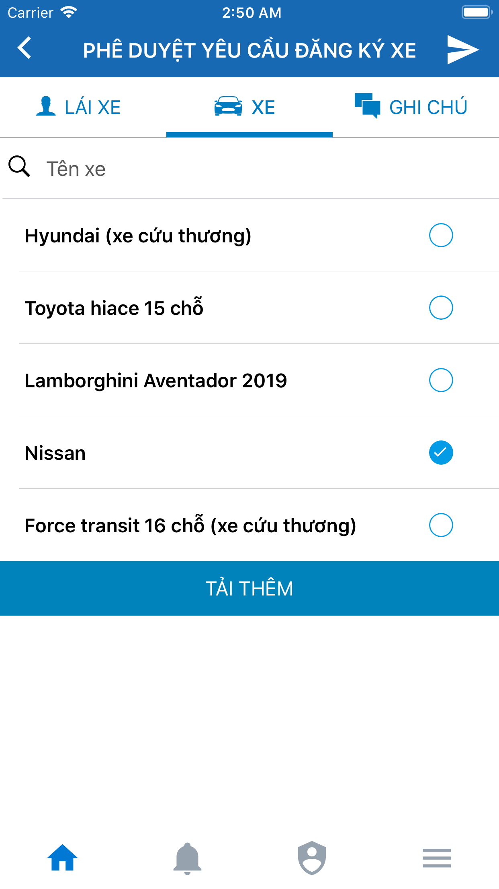

Sau khi tiếp nhận xong, màn hình chi tiết lịch trình xe sẽ có thêm thông tin về chuyến.

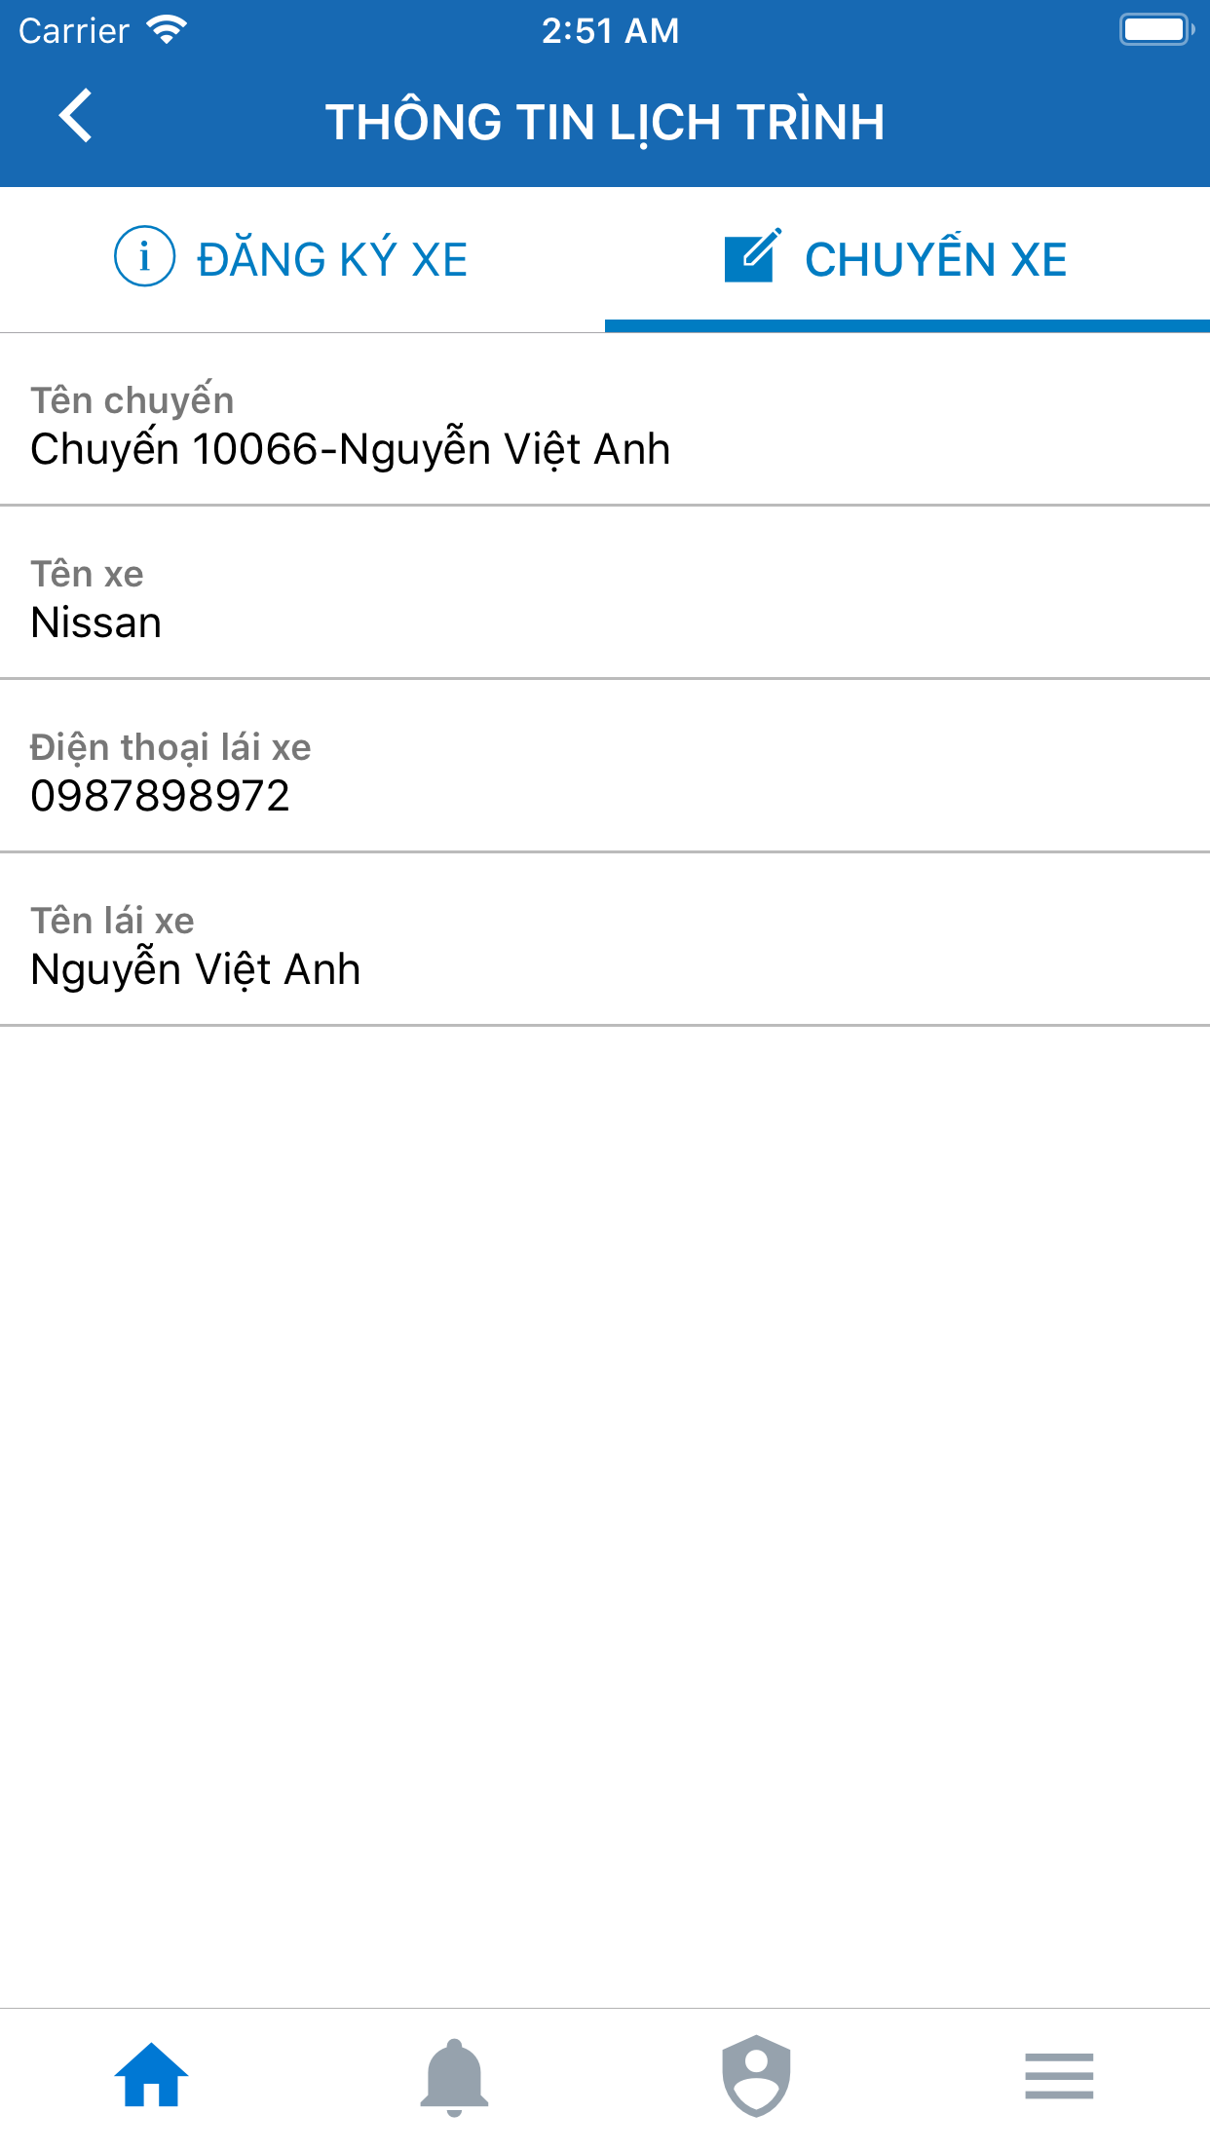

## Nhắc việc

### Danh sách nhắc việc

Ở màn hình hiển thị danh sách tiện ích, nhấn nút *Nhắc việc*, ứng dụng sẽ thể hiện danh sách nhắc việc dưới dạng như sau:

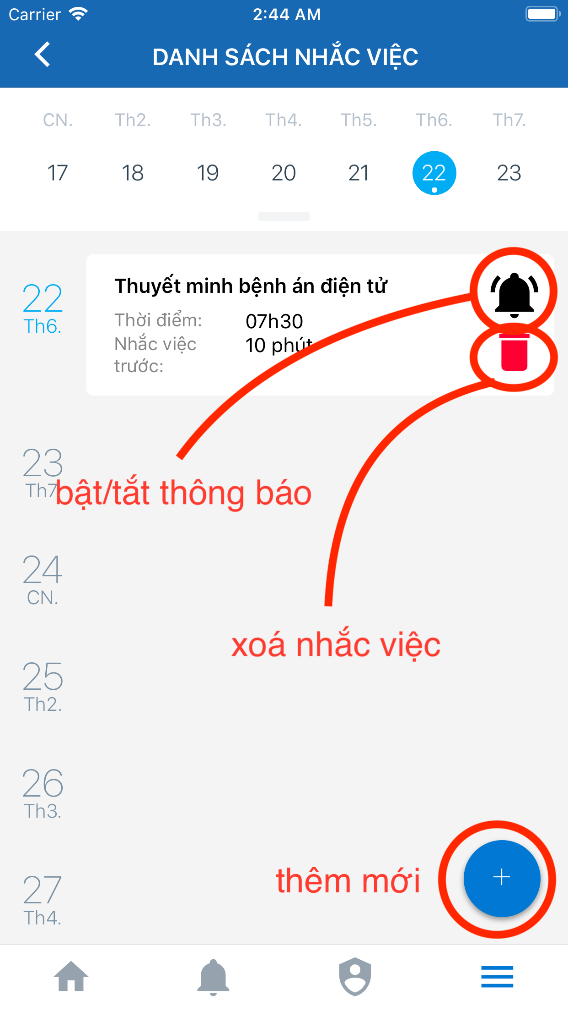

Người dùng có thể xem các nhắc việc của các ngày bằng cách nhấn vào từng ngày theo lịch hiển thị phía trên, hoặc bằng thao tác vuốt lên trên/ vuốt xuống dưới.

### Thêm mới nhắc việc

Để thêm mới, hãy nhấn vào nút tròn có dấu cộng ở góc phải bên dưới màn hình.

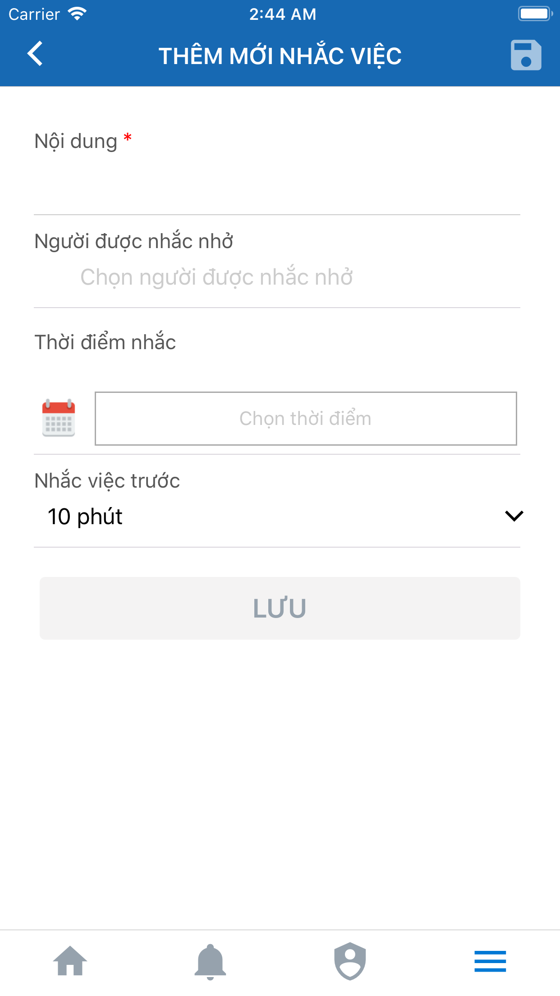

Với một số tài khoản có quyền thêm mới nhắc việc cho người khác (như tài khoản của Thư ký), ứng dụng cho phép chọn người được nhắc việc.

## Kết luận giao ban

Ở màn hình hiển thị danh sách tiện ích, nhấn nút *Kết luận giao ban*, ứng dụng sẽ thể hiện danh sách dưới dạng như sau:

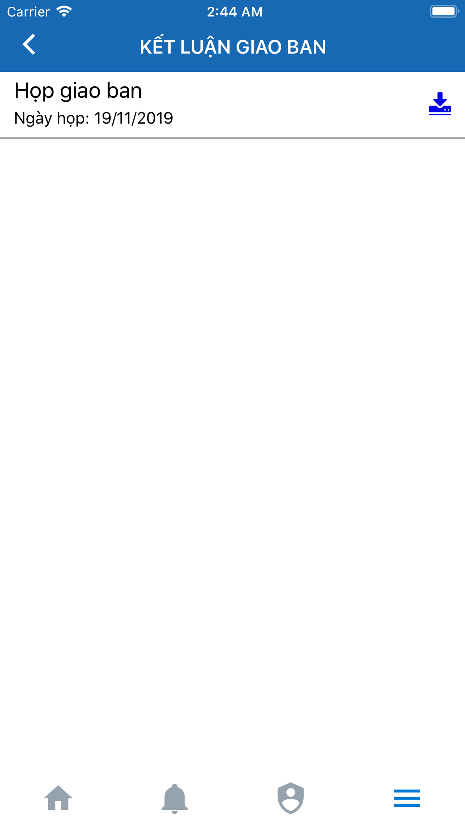

Người dùng có thể xem các kết luận giao ban của từng ngày, và tải xuống bằng cách nhấn vào biểu tượng mũi tên đi xuống ở góc phải của từng kết luận.

**TRÂN TRỌNG CẢM ƠN!**